T.C.
SİİRT ÜNİVERSİTESİ
VETERİNER FAKÜLTESİ

AKADEMİK PERSONEL MEMNUNİYET ANKETİ
DEĞERLENDİRME RAPORU

2026

İçindekiler
1. Giriş 3
2. Değerlendirme Yöntemi 3
3. Verilerin Analizi 3
4. Paydaş Dağılımının Değerlendirilmesi 4
5. Akademik Personel Memnuniyet Bulgularının Değerlendirilmesi 5
5.1. Program Tasarımı ve Eğitim Süreçlerine İlişkin Bulgular 6
5.1. Madde 1’e İlişkin Bulgular 6
5.2. Madde 2’e İlişkin Bulgular 6
5.3. Madde 3’e İlişkin Bulgular 7
5.4. Madde 4’e İlişkin Bulgular 8
5.5. Madde 5’e İlişkin Bulgular 9
5.6. Madde 6’e İlişkin Bulgular 9
5.7. Madde 7’e İlişkin Bulgular 10
5.8. Madde 8’e İlişkin Bulgular 11
5.2. Ders Yükü, Program Dağılımı ve Öğretim Süreçlerine İlişkin Bulgular 11
5.9. Madde 9’e İlişkin Bulgular 11
5.10. Madde 10’e İlişkin Bulgular 12
5.11. Madde 11’e İlişkin Bulgular 13
5.12. Madde 12’e İlişkin Bulgular 14
5.13. Madde 13’e İlişkin Bulgular 14
5.14. Madde 14’e İlişkin Bulgular 15
5.15. Madde 15’e İlişkin Bulgular 16
5.16. Madde 16’e İlişkin Bulgular 16
5.17. Madde 17’e İlişkin Bulgular 17
5.18. Madde 18’e İlişkin Bulgular 18
5.3. Ölçme-Değerlendirme, Diploma ve Belgelendirme Süreçlerine İlişkin Bulgular 18
5.19. Madde 19’e İlişkin Bulgular 18
5.20. Madde 20’e İlişkin Bulgular 19
5.21. Madde 21’e İlişkin Bulgular 20
5.22. Madde 22’e İlişkin Bulgular 21
5.23. Madde 23’e İlişkin Bulgular 21
5.24. Madde 24’e İlişkin Bulgular 22
5.4. Altyapı, Klinik, Danışmanlık ve Öğrenci Destek Süreçlerine İlişkin Bulgular 23
5.25. Madde 25’e İlişkin Bulgular 23
5.26. Madde 26’e İlişkin Bulgular 23
5.27. Madde 27’e İlişkin Bulgular 24
5.28. Madde 28’e İlişkin Bulgular 25
5.29. Madde 29’e İlişkin Bulgular 26
5.30. Madde 30’e İlişkin Bulgular 26
5.31. Madde 31’e İlişkin Bulgular 27
5.5. Fiziki Olanaklar, Sosyal İmkanlar ve Kurumsal Süreçlere İlişkin Bulgular 28
5.32. Madde 32’e İlişkin Bulgular 28
5.33. Madde 33’e İlişkin Bulgular 28
5.34. Madde 34’e İlişkin Bulgular 29
5.35. Madde 35’e İlişkin Bulgular 30
5.36. Madde 36’e İlişkin Bulgular 31
5.37. Madde 37’e İlişkin Bulgular 31
5.38. Madde 38’e İlişkin Bulgular 32
5.39. Madde 39’e İlişkin Bulgular 33
5.40. Madde 40’e İlişkin Bulgular 33
5.41. Madde 41’e İlişkin Bulgular 34
5.42. Madde 42’e İlişkin Bulgular 35
5.43. Madde 43’e İlişkin Bulgular 35
5.6. Araştırma, Proje, Ar-Ge ve Akademik Teşvik Süreçlerine İlişkin Bulgular 36
5.44. Madde 44’e İlişkin Bulgular 36
5.45. Madde 45’e İlişkin Bulgular 37
5.46. Madde 46’e İlişkin Bulgular 38
5.47. Madde 47’e İlişkin Bulgular 38
5.48. Madde 48’e İlişkin Bulgular 39
5.49. Madde 49’e İlişkin Bulgular 40
5.50. Madde 50’e İlişkin Bulgular 41
5.51. Madde 51’e İlişkin Bulgular 41
5.52. Madde 52’e İlişkin Bulgular 42
5.53. Madde 53’e İlişkin Bulgular 43
5.54. Madde 54’e İlişkin Bulgular 43
5.55. Madde 55’e İlişkin Bulgular 44
5.7. Açık Uçlu Görüş ve Önerilere İlişkin Bulgular 45
6. Dikkat Kontrol Maddesine İlişkin Veri Kalitesi Değerlendirmesi 45
7. Genel Değerlendirme 45
8. Ekler 46
Ek 1. Genel Değerlendirme Özeti 46
Ek 2. Maddelere Ait Ortalama Puanlar 46
Ek 3. Akademik Personel Memnuniyet Anketi 50

1. Giriş
Akademik personel memnuniyet anketi, Veteriner Fakültesinde görev yapan akademik personelin eğitim-öğretim süreçleri, program tasarımı, ders yükü, ölçme-değerlendirme uygulamaları, klinik ve laboratuvar altyapısı, danışmanlık süreçleri, kurumsal işleyiş, araştırma olanakları, proje destekleri ve genel çalışma koşullarına ilişkin görüşlerini belirlemek amacıyla uygulanmıştır.
Anket aracılığıyla akademik personelin fakülte içindeki eğitim, araştırma ve idari süreçlere ilişkin deneyimleri nicel ve nitel olarak değerlendirilmiş; güçlü yönler ile geliştirilmesi gereken alanların belirlenmesi hedeflenmiştir. Elde edilen bulgular, kalite güvencesi, sürekli iyileştirme ve kurumsal karar alma süreçlerine veri sağlamak açısından önem taşımaktadır.

2. Değerlendirme Yöntemi
Anket, büyük ölçüde 5'li Likert ölçeği kullanılarak uygulanmıştır. Ölçekte 1 = Kesinlikle Katılmıyorum, 2 = Katılmıyorum, 3 = Kararsızım, 4 = Katılıyorum ve 5 = Kesinlikle Katılıyorum seçenekleri yer almaktadır. Değerlendirme sürecinde “Katılıyorum” ve “Kesinlikle Katılıyorum” seçenekleri olumlu görüş; “Kararsızım” seçeneği kararsız görüş; “Katılmıyorum” ve “Kesinlikle Katılmıyorum” seçenekleri ise olumsuz görüş olarak kabul edilmiştir.
Her bir madde için frekans, yüzde, olumlu görüş oranı, kararsız görüş oranı, olumsuz görüş oranı ve ortalama puan hesaplanmıştır. Dikkat kontrolü amacıyla eklenen madde veri kalitesinin değerlendirilmesinde ayrıca ele alınmış ve genel ortalama hesaplamasına dahil edilmemiştir. Danışmanlıkla ilgili koşullu sorular yalnızca bu sorulara yanıt veren akademik personel üzerinden değerlendirilmiştir. Açık uçlu yanıtlar içerik analizi yaklaşımıyla tematik olarak gruplandırılmıştır.

3. Verilerin Analizi
Akademik personel memnuniyet anketine toplam 43 kişi katılmıştır. Anket formunda 56 Likert tipi madde, 1 danışmanlık durumu sorusu ve 1 açık uçlu görüş-öneri sorusu yer almaktadır. Dikkat kontrolü maddesi hariç tutulduğunda 55 Likert maddesi akademik personel memnuniyetinin değerlendirilmesinde temel alınmıştır.
Dikkat kontrolü maddesi hariç tutulduğunda genel ortalama puan 3,80/5,00 olarak hesaplanmıştır. Tüm Likert yanıtları birlikte değerlendirildiğinde olumlu görüş oranı %64,1, kararsız görüş oranı %19,7 ve olumsuz görüş oranı %16,1 düzeyindedir. Bu bulgular, akademik personelin fakülteye ilişkin değerlendirmelerinin genel olarak olumlu eğilim gösterdiğini; bununla birlikte özellikle araştırma desteği, fiziki altyapı ve bazı kurumsal destek başlıklarında iyileştirme ihtiyacının devam ettiğini göstermektedir.
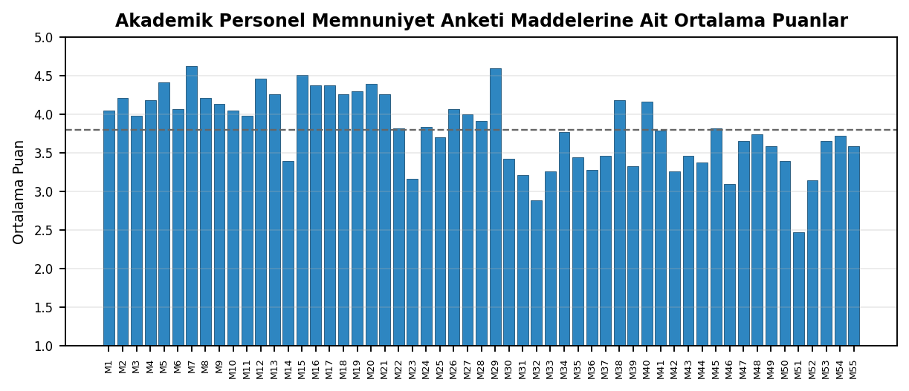
Gösterge | Değer
Katılımcı Sayısı | 43
Değerlendirilen Likert Madde Sayısı | 55
Genel Ortalama | 3,80 / 5,00
Olumlu Görüş Oranı | %64,1
Kararsız Görüş Oranı | %19,7
Olumsuz Görüş Oranı | %16,1

4. Paydaş Dağılımının Değerlendirilmesi
Paydaş dağılımı incelendiğinde ankete toplam 43 akademik personelin katıldığı görülmektedir. Anket yalnızca Veteriner Fakültesinde görev yapan akademik personele uygulanmış olduğundan katılımcıların tamamını akademik personel oluşturmaktadır (%100,0). Bu nedenle mevcut öğrenci, mezun öğrenci veya sektör temsilcisi gibi farklı paydaş gruplarına ilişkin bir dağılım bulunmamaktadır.
Bu dağılım, anket sonuçlarının fakültenin eğitim-öğretim, araştırma, idari işleyiş ve kurumsal destek süreçlerini doğrudan yürüten akademik personelin görüşlerini yansıttığını göstermektedir. Akademik personelin değerlendirmeleri; program tasarımının uygulanabilirliği, ders yükü, danışmanlık hizmetleri, fiziki altyapı ve araştırma olanaklarının geliştirilmesi açısından önemli bir iç paydaş geri bildirimi niteliğindedir.
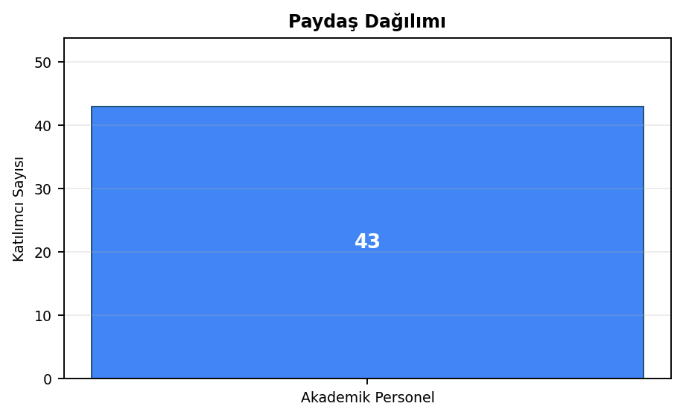
Danışmanlık durumuna ilişkin dağılım ayrıca incelendiğinde, katılımcıların 9'inin danışmanlık yaptığını, 34'ünün ise danışmanlık yapmadığını belirttiği görülmektedir. Danışmanlıkla ilgili koşullu maddeler yalnızca bu alana yanıt veren katılımcılar üzerinden analiz edilmiştir.
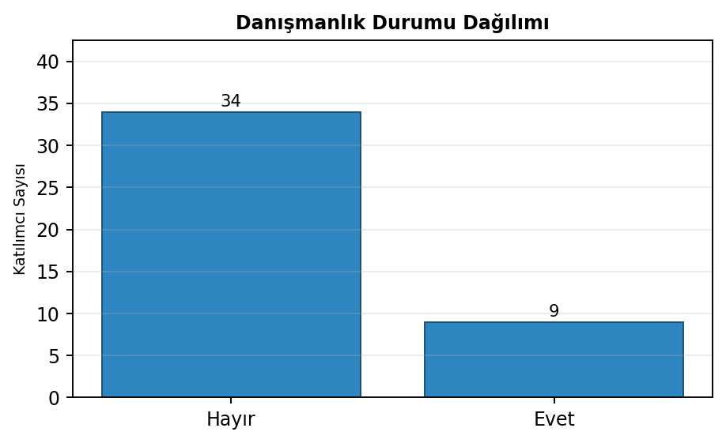

5. Akademik Personel Memnuniyet Bulgularının Değerlendirilmesi
Bu bölümde akademik personel memnuniyet anketinde yer alan Likert tipi maddelere ilişkin frekans, yüzde, ortalama puan ve olumlu-kararsız-olumsuz görüş oranları ayrıntılı olarak sunulmuştur.

5.1. Program Tasarımı ve Eğitim Süreçlerine İlişkin Bulgular

5.1. Madde 1’e İlişkin Bulgular
(Uzmanı olduğum derslerin müfredata eklenmesi veya güncellenmesi ile eğitim programlarının tasarım ve onay süreçlerinde akademik personelin görüş ve önerilerinin yeterince dikkate alındığını düşünüyorum.)
Katılımcıların; 16'i (%37,2) Kesinlikle Katılıyorum, 15'i (%34,9) Katılıyorum, 10'i (%23,3) Kararsızım, 2'i (%4,7) Katılmıyorum, 0'i (%0,0) Kesinlikle Katılmıyorum şeklinde görüş bildirmiştir. Bu maddeye geçerli yanıt veren katılımcı sayısı 43'dir.
Ortalama puanın 4,05/5,00 olması, olumlu görüş oranının %72,1, kararsız görüş oranının %23,3 ve olumsuz görüş oranının %4,7 düzeyinde gerçekleşmesi bu sonuçlar, ilgili alanda akademik personel memnuniyetinin güçlü düzeyde olduğunu ve mevcut uygulamaların genel olarak olumlu değerlendirildiğini göstermektedir.
Seçenek | Frekans | Oran
5 = Kesinlikle Katılıyorum | 16 | %37,2
4 = Katılıyorum | 15 | %34,9
3 = Kararsızım | 10 | %23,3
2 = Katılmıyorum | 2 | %4,7
1 = Kesinlikle Katılmıyorum | 0 | %0,0
Ortalama |  | 4,05 / 5,00
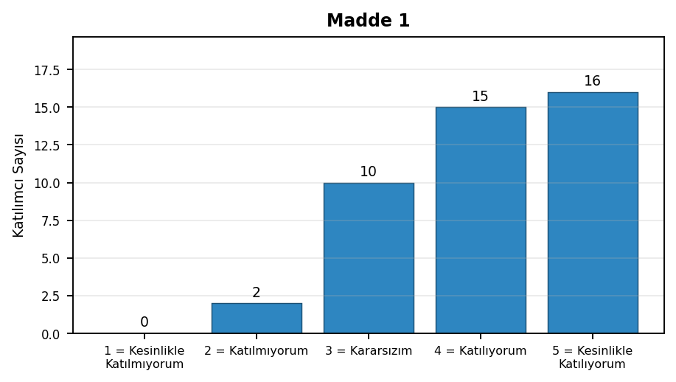

5.2. Madde 2’e İlişkin Bulgular
(Bölüm/Anabilim dalı kurullarında program tasarımıyla ilgili aldığım kararların üst yönetimce desteklendiğini düşünüyorum.)
Katılımcıların; 21'i (%48,8) Kesinlikle Katılıyorum, 13'i (%30,2) Katılıyorum, 6'i (%14,0) Kararsızım, 3'i (%7,0) Katılmıyorum, 0'i (%0,0) Kesinlikle Katılmıyorum şeklinde görüş bildirmiştir. Bu maddeye geçerli yanıt veren katılımcı sayısı 43'dir.
Ortalama puanın 4,21/5,00 olması, olumlu görüş oranının %79,1, kararsız görüş oranının %14,0 ve olumsuz görüş oranının %7,0 düzeyinde gerçekleşmesi bu sonuçlar, ilgili alanda akademik personel memnuniyetinin güçlü düzeyde olduğunu ve mevcut uygulamaların genel olarak olumlu değerlendirildiğini göstermektedir.
Seçenek | Frekans | Oran
5 = Kesinlikle Katılıyorum | 21 | %48,8
4 = Katılıyorum | 13 | %30,2
3 = Kararsızım | 6 | %14,0
2 = Katılmıyorum | 3 | %7,0
1 = Kesinlikle Katılmıyorum | 0 | %0,0
Ortalama |  | 4,21 / 5,00
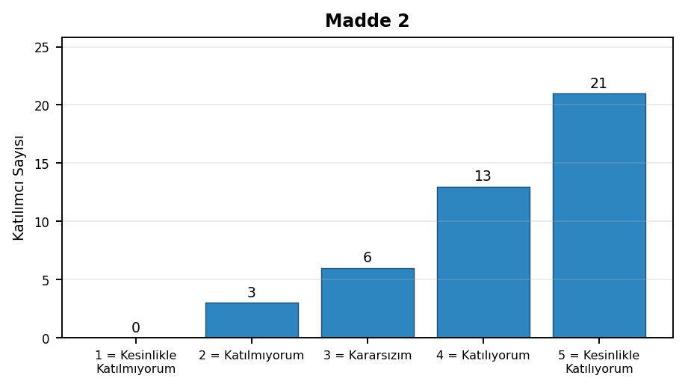

5.3. Madde 3’e İlişkin Bulgular
(Programın amaç ve çıktıları hazırlanırken/güncellenirken paydaş (öğrenci, mezun, işveren, meslek odaları vb.) görüşlerinin sisteme entegre edildiğine inanıyorum.)
Katılımcıların; 18'i (%41,9) Kesinlikle Katılıyorum, 11'i (%25,6) Katılıyorum, 10'i (%23,3) Kararsızım, 3'i (%7,0) Katılmıyorum, 1'i (%2,3) Kesinlikle Katılmıyorum şeklinde görüş bildirmiştir. Bu maddeye geçerli yanıt veren katılımcı sayısı 43'dir.
Ortalama puanın 3,98/5,00 olması, olumlu görüş oranının %67,4, kararsız görüş oranının %23,3 ve olumsuz görüş oranının %9,3 düzeyinde gerçekleşmesi bu sonuçlar, ilgili alanda genel eğilimin olumlu olduğunu; bununla birlikte kararsız ve olumsuz görüşlerin de iyileştirme süreçlerinde dikkate alınması gerektiğini göstermektedir.
Seçenek | Frekans | Oran
5 = Kesinlikle Katılıyorum | 18 | %41,9
4 = Katılıyorum | 11 | %25,6
3 = Kararsızım | 10 | %23,3
2 = Katılmıyorum | 3 | %7,0
1 = Kesinlikle Katılmıyorum | 1 | %2,3
Ortalama |  | 3,98 / 5,00
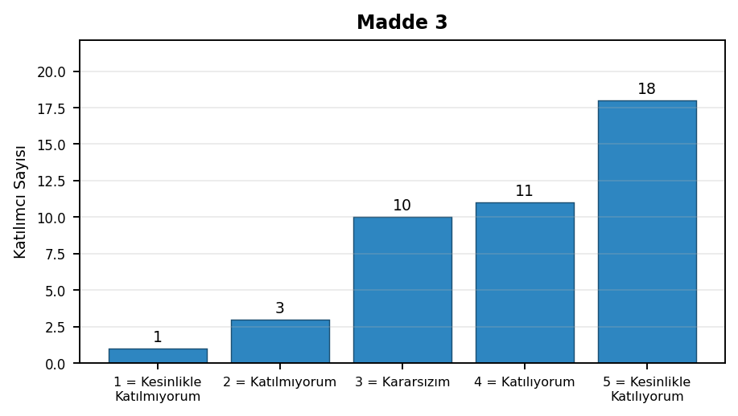

5.4. Madde 4’e İlişkin Bulgular
(Üzerimdeki ders yükünün (teorik, laboratuvar ve klinik uygulamalar), akademik araştırma ve idari görevlerimle dengeli bir şekilde dağıtıldığını düşünüyorum.)
Katılımcıların; 24'i (%55,8) Kesinlikle Katılıyorum, 10'i (%23,3) Katılıyorum, 4'i (%9,3) Kararsızım, 3'i (%7,0) Katılmıyorum, 2'i (%4,7) Kesinlikle Katılmıyorum şeklinde görüş bildirmiştir. Bu maddeye geçerli yanıt veren katılımcı sayısı 43'dir.
Ortalama puanın 4,19/5,00 olması, olumlu görüş oranının %79,1, kararsız görüş oranının %9,3 ve olumsuz görüş oranının %11,6 düzeyinde gerçekleşmesi bu sonuçlar, ilgili alanda akademik personel memnuniyetinin güçlü düzeyde olduğunu ve mevcut uygulamaların genel olarak olumlu değerlendirildiğini göstermektedir.
Seçenek | Frekans | Oran
5 = Kesinlikle Katılıyorum | 24 | %55,8
4 = Katılıyorum | 10 | %23,3
3 = Kararsızım | 4 | %9,3
2 = Katılmıyorum | 3 | %7,0
1 = Kesinlikle Katılmıyorum | 2 | %4,7
Ortalama |  | 4,19 / 5,00
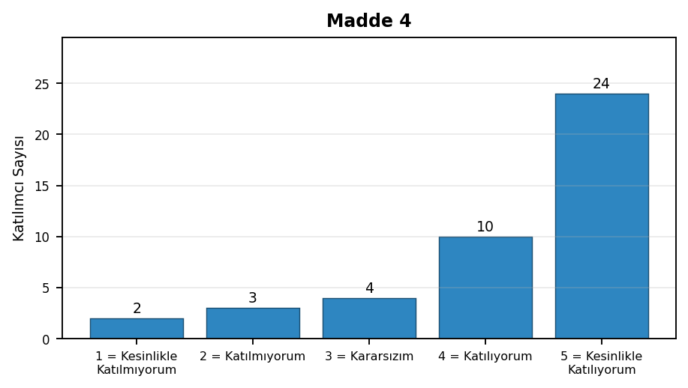

5.5. Madde 5’e İlişkin Bulgular
(Programdaki ders dağılımının, uzmanlık alanımla örtüşecek şekilde adil bir planlamayla yapıldığına inanıyorum.)
Katılımcıların; 26'i (%60,5) Kesinlikle Katılıyorum, 11'i (%25,6) Katılıyorum, 4'i (%9,3) Kararsızım, 2'i (%4,7) Katılmıyorum, 0'i (%0,0) Kesinlikle Katılmıyorum şeklinde görüş bildirmiştir. Bu maddeye geçerli yanıt veren katılımcı sayısı 43'dir.
Ortalama puanın 4,42/5,00 olması, olumlu görüş oranının %86,0, kararsız görüş oranının %9,3 ve olumsuz görüş oranının %4,7 düzeyinde gerçekleşmesi bu sonuçlar, ilgili alanda akademik personel memnuniyetinin güçlü düzeyde olduğunu ve mevcut uygulamaların genel olarak olumlu değerlendirildiğini göstermektedir.
Seçenek | Frekans | Oran
5 = Kesinlikle Katılıyorum | 26 | %60,5
4 = Katılıyorum | 11 | %25,6
3 = Kararsızım | 4 | %9,3
2 = Katılmıyorum | 2 | %4,7
1 = Kesinlikle Katılmıyorum | 0 | %0,0
Ortalama |  | 4,42 / 5,00
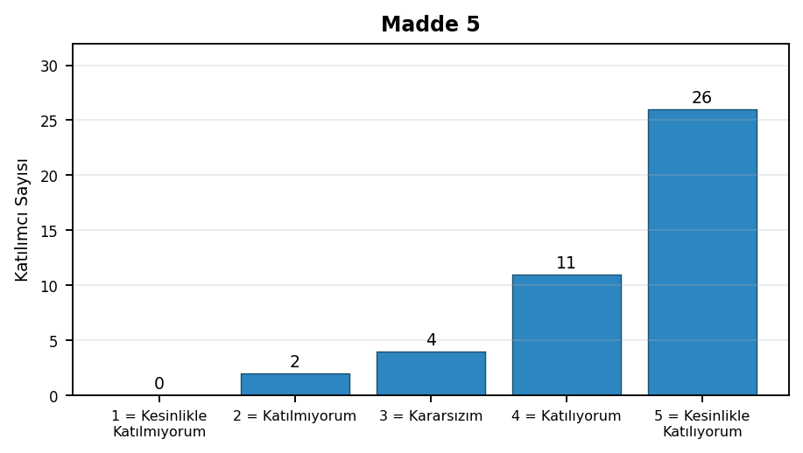

5.6. Madde 6’e İlişkin Bulgular
(Programlardaki zorunlu ve seçmeli derslerin dağılımı ile alan içi/alan dışı dengesinin mesleki ve akademik derinlik açısından uygun olduğunu düşünüyorum.)
Katılımcıların; 18'i (%41,9) Kesinlikle Katılıyorum, 15'i (%34,9) Katılıyorum, 7'i (%16,3) Kararsızım, 1'i (%2,3) Katılmıyorum, 2'i (%4,7) Kesinlikle Katılmıyorum şeklinde görüş bildirmiştir. Bu maddeye geçerli yanıt veren katılımcı sayısı 43'dir.
Ortalama puanın 4,07/5,00 olması, olumlu görüş oranının %76,7, kararsız görüş oranının %16,3 ve olumsuz görüş oranının %7,0 düzeyinde gerçekleşmesi bu sonuçlar, ilgili alanda akademik personel memnuniyetinin güçlü düzeyde olduğunu ve mevcut uygulamaların genel olarak olumlu değerlendirildiğini göstermektedir.
Seçenek | Frekans | Oran
5 = Kesinlikle Katılıyorum | 18 | %41,9
4 = Katılıyorum | 15 | %34,9
3 = Kararsızım | 7 | %16,3
2 = Katılmıyorum | 1 | %2,3
1 = Kesinlikle Katılmıyorum | 2 | %4,7
Ortalama |  | 4,07 / 5,00
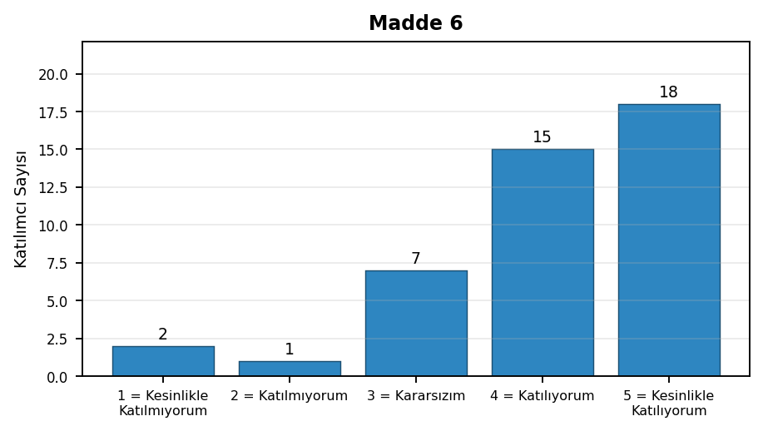

5.7. Madde 7’e İlişkin Bulgular
(Kendi verdiğim derslerin çıktılarını, programın genel hedefleriyle uyumlu hale getirme konusunda yeterli akademik özgürlüğe sahibim.)
Katılımcıların; 29'i (%67,4) Kesinlikle Katılıyorum, 12'i (%27,9) Katılıyorum, 2'i (%4,7) Kararsızım, 0'i (%0,0) Katılmıyorum, 0'i (%0,0) Kesinlikle Katılmıyorum şeklinde görüş bildirmiştir. Bu maddeye geçerli yanıt veren katılımcı sayısı 43'dir.
Ortalama puanın 4,63/5,00 olması, olumlu görüş oranının %95,3, kararsız görüş oranının %4,7 ve olumsuz görüş oranının %0,0 düzeyinde gerçekleşmesi bu sonuçlar, ilgili alanda akademik personel memnuniyetinin güçlü düzeyde olduğunu ve mevcut uygulamaların genel olarak olumlu değerlendirildiğini göstermektedir.
Seçenek | Frekans | Oran
5 = Kesinlikle Katılıyorum | 29 | %67,4
4 = Katılıyorum | 12 | %27,9
3 = Kararsızım | 2 | %4,7
2 = Katılmıyorum | 0 | %0,0
1 = Kesinlikle Katılmıyorum | 0 | %0,0
Ortalama |  | 4,63 / 5,00
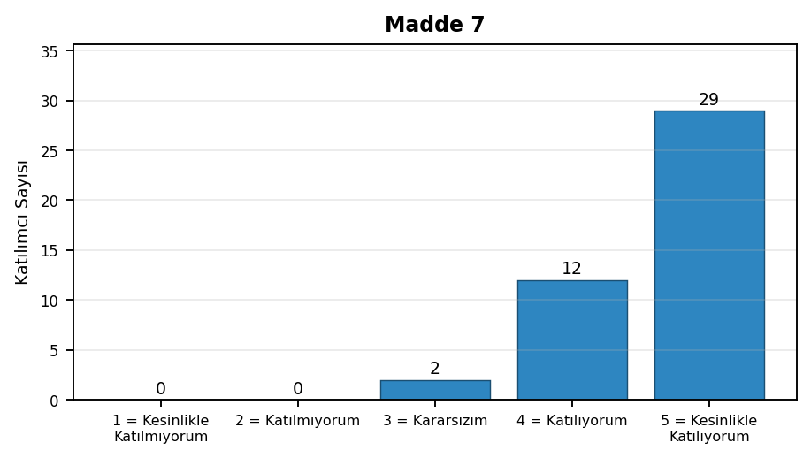

5.8. Madde 8’e İlişkin Bulgular
(Ders bilgi paketlerini hazırlama ve dersimin AKTS değerini belirleme süreçlerinde kullanılan araç, rehber ve sistemlerin yeterli olduğunu düşünüyorum.)
Katılımcıların; 20'i (%46,5) Kesinlikle Katılıyorum, 14'i (%32,6) Katılıyorum, 7'i (%16,3) Kararsızım, 2'i (%4,7) Katılmıyorum, 0'i (%0,0) Kesinlikle Katılmıyorum şeklinde görüş bildirmiştir. Bu maddeye geçerli yanıt veren katılımcı sayısı 43'dir.
Ortalama puanın 4,21/5,00 olması, olumlu görüş oranının %79,1, kararsız görüş oranının %16,3 ve olumsuz görüş oranının %4,7 düzeyinde gerçekleşmesi bu sonuçlar, ilgili alanda akademik personel memnuniyetinin güçlü düzeyde olduğunu ve mevcut uygulamaların genel olarak olumlu değerlendirildiğini göstermektedir.
Seçenek | Frekans | Oran
5 = Kesinlikle Katılıyorum | 20 | %46,5
4 = Katılıyorum | 14 | %32,6
3 = Kararsızım | 7 | %16,3
2 = Katılmıyorum | 2 | %4,7
1 = Kesinlikle Katılmıyorum | 0 | %0,0
Ortalama |  | 4,21 / 5,00
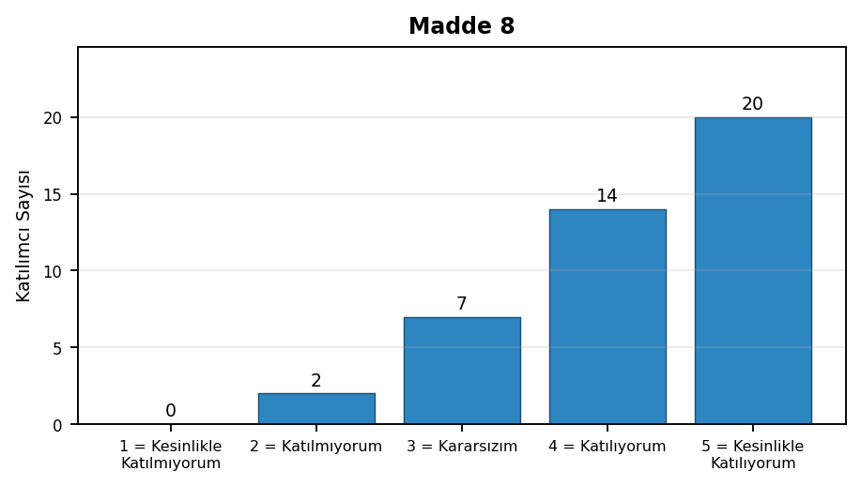

5.2. Ders Yükü, Program Dağılımı ve Öğretim Süreçlerine İlişkin Bulgular

5.9. Madde 9’e İlişkin Bulgular
(Öğrencilerden gelen iş yükü geri bildirimlerinin, dersimi güncellerken bana yol gösterdiğini düşünüyorum.)
Katılımcıların; 19'i (%44,2) Kesinlikle Katılıyorum, 14'i (%32,6) Katılıyorum, 8'i (%18,6) Kararsızım, 1'i (%2,3) Katılmıyorum, 1'i (%2,3) Kesinlikle Katılmıyorum şeklinde görüş bildirmiştir. Bu maddeye geçerli yanıt veren katılımcı sayısı 43'dir.
Ortalama puanın 4,14/5,00 olması, olumlu görüş oranının %76,7, kararsız görüş oranının %18,6 ve olumsuz görüş oranının %4,7 düzeyinde gerçekleşmesi bu sonuçlar, ilgili alanda akademik personel memnuniyetinin güçlü düzeyde olduğunu ve mevcut uygulamaların genel olarak olumlu değerlendirildiğini göstermektedir.
Seçenek | Frekans | Oran
5 = Kesinlikle Katılıyorum | 19 | %44,2
4 = Katılıyorum | 14 | %32,6
3 = Kararsızım | 8 | %18,6
2 = Katılmıyorum | 1 | %2,3
1 = Kesinlikle Katılmıyorum | 1 | %2,3
Ortalama |  | 4,14 / 5,00
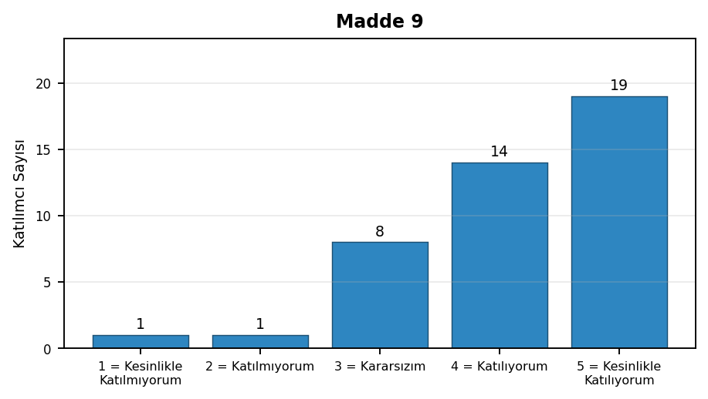

5.10. Madde 10’e İlişkin Bulgular
(Kendi derslerimle ilgili öğrenci anket sonuçlarına ve geri bildirimlerine şeffaf bir şekilde erişebiliyorum.)
Katılımcıların; 17'i (%39,5) Kesinlikle Katılıyorum, 16'i (%37,2) Katılıyorum, 6'i (%14,0) Kararsızım, 3'i (%7,0) Katılmıyorum, 1'i (%2,3) Kesinlikle Katılmıyorum şeklinde görüş bildirmiştir. Bu maddeye geçerli yanıt veren katılımcı sayısı 43'dir.
Ortalama puanın 4,05/5,00 olması, olumlu görüş oranının %76,7, kararsız görüş oranının %14,0 ve olumsuz görüş oranının %9,3 düzeyinde gerçekleşmesi bu sonuçlar, ilgili alanda akademik personel memnuniyetinin güçlü düzeyde olduğunu ve mevcut uygulamaların genel olarak olumlu değerlendirildiğini göstermektedir.
Seçenek | Frekans | Oran
5 = Kesinlikle Katılıyorum | 17 | %39,5
4 = Katılıyorum | 16 | %37,2
3 = Kararsızım | 6 | %14,0
2 = Katılmıyorum | 3 | %7,0
1 = Kesinlikle Katılmıyorum | 1 | %2,3
Ortalama |  | 4,05 / 5,00
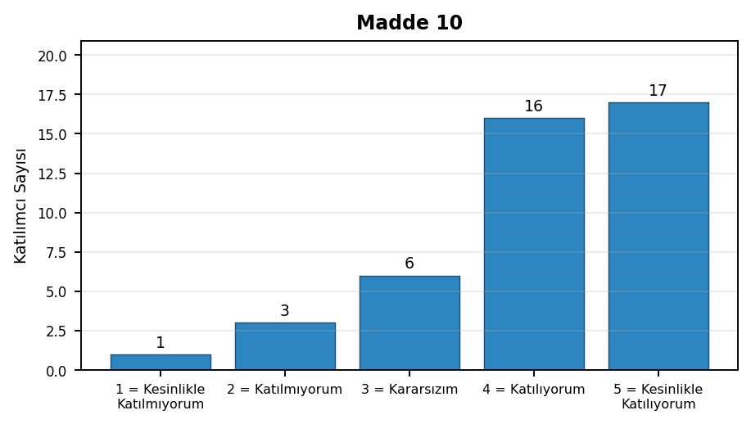

5.11. Madde 11’e İlişkin Bulgular
(Eğitim süreçlerindeki aksaklıkları bildirdiğimde, bu geri bildirimlerin program güncellemelerinde dikkate alındığını düşünüyorum.)
Katılımcıların; 16'i (%37,2) Kesinlikle Katılıyorum, 17'i (%39,5) Katılıyorum, 4'i (%9,3) Kararsızım, 5'i (%11,6) Katılmıyorum, 1'i (%2,3) Kesinlikle Katılmıyorum şeklinde görüş bildirmiştir. Bu maddeye geçerli yanıt veren katılımcı sayısı 43'dir.
Ortalama puanın 3,98/5,00 olması, olumlu görüş oranının %76,7, kararsız görüş oranının %9,3 ve olumsuz görüş oranının %14,0 düzeyinde gerçekleşmesi bu sonuçlar, ilgili alanda genel eğilimin olumlu olduğunu; bununla birlikte kararsız ve olumsuz görüşlerin de iyileştirme süreçlerinde dikkate alınması gerektiğini göstermektedir.
Seçenek | Frekans | Oran
5 = Kesinlikle Katılıyorum | 16 | %37,2
4 = Katılıyorum | 17 | %39,5
3 = Kararsızım | 4 | %9,3
2 = Katılmıyorum | 5 | %11,6
1 = Kesinlikle Katılmıyorum | 1 | %2,3
Ortalama |  | 3,98 / 5,00
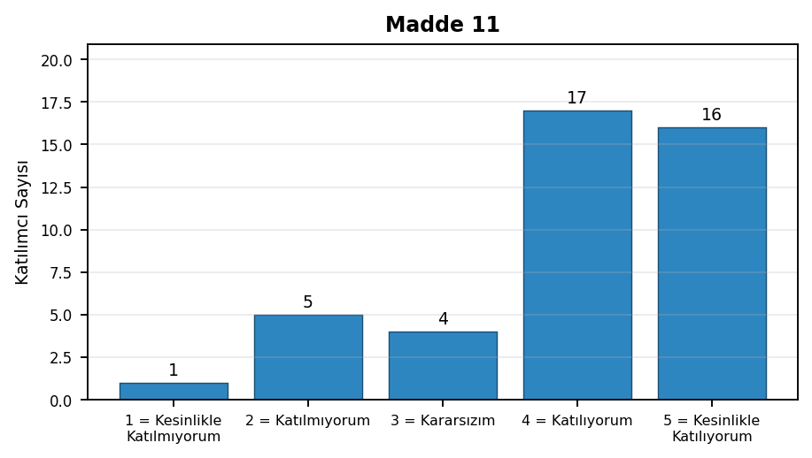

5.12. Madde 12’e İlişkin Bulgular
(Fakülte yönetiminin (Dekanlık) eğitim-öğretimle ilgili aldığı kararlar (akademik takvim, sınav programları, klinik rotasyonları vb.) iş akışımı kolaylaştıracak şekilde zamanında duyurulmaktadır.)
Katılımcıların; 24'i (%55,8) Kesinlikle Katılıyorum, 16'i (%37,2) Katılıyorum, 2'i (%4,7) Kararsızım, 1'i (%2,3) Katılmıyorum, 0'i (%0,0) Kesinlikle Katılmıyorum şeklinde görüş bildirmiştir. Bu maddeye geçerli yanıt veren katılımcı sayısı 43'dir.
Ortalama puanın 4,47/5,00 olması, olumlu görüş oranının %93,0, kararsız görüş oranının %4,7 ve olumsuz görüş oranının %2,3 düzeyinde gerçekleşmesi bu sonuçlar, ilgili alanda akademik personel memnuniyetinin güçlü düzeyde olduğunu ve mevcut uygulamaların genel olarak olumlu değerlendirildiğini göstermektedir.
Seçenek | Frekans | Oran
5 = Kesinlikle Katılıyorum | 24 | %55,8
4 = Katılıyorum | 16 | %37,2
3 = Kararsızım | 2 | %4,7
2 = Katılmıyorum | 1 | %2,3
1 = Kesinlikle Katılmıyorum | 0 | %0,0
Ortalama |  | 4,47 / 5,00
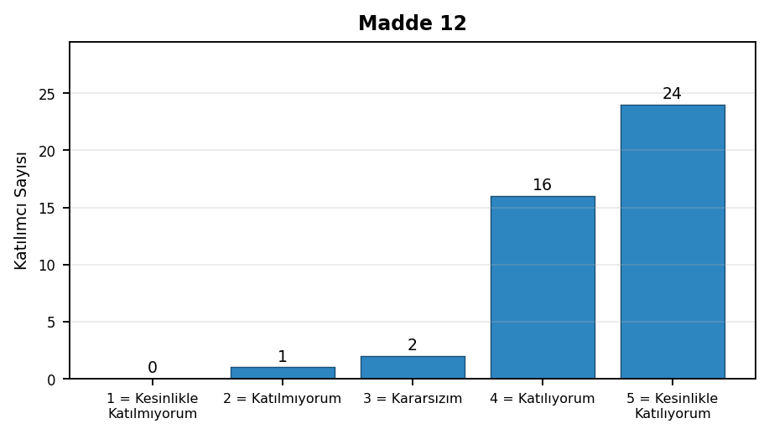

5.13. Madde 13’e İlişkin Bulgular
(Eğitim ve klinik uygulama süreçlerini yönetirken ihtiyaç duyduğum idari desteğe hızlıca ulaşabiliyorum.)
Katılımcıların; 23'i (%53,5) Kesinlikle Katılıyorum, 10'i (%23,3) Katılıyorum, 8'i (%18,6) Kararsızım, 2'i (%4,7) Katılmıyorum, 0'i (%0,0) Kesinlikle Katılmıyorum şeklinde görüş bildirmiştir. Bu maddeye geçerli yanıt veren katılımcı sayısı 43'dir.
Ortalama puanın 4,26/5,00 olması, olumlu görüş oranının %76,7, kararsız görüş oranının %18,6 ve olumsuz görüş oranının %4,7 düzeyinde gerçekleşmesi bu sonuçlar, ilgili alanda akademik personel memnuniyetinin güçlü düzeyde olduğunu ve mevcut uygulamaların genel olarak olumlu değerlendirildiğini göstermektedir.
Seçenek | Frekans | Oran
5 = Kesinlikle Katılıyorum | 23 | %53,5
4 = Katılıyorum | 10 | %23,3
3 = Kararsızım | 8 | %18,6
2 = Katılmıyorum | 2 | %4,7
1 = Kesinlikle Katılmıyorum | 0 | %0,0
Ortalama |  | 4,26 / 5,00
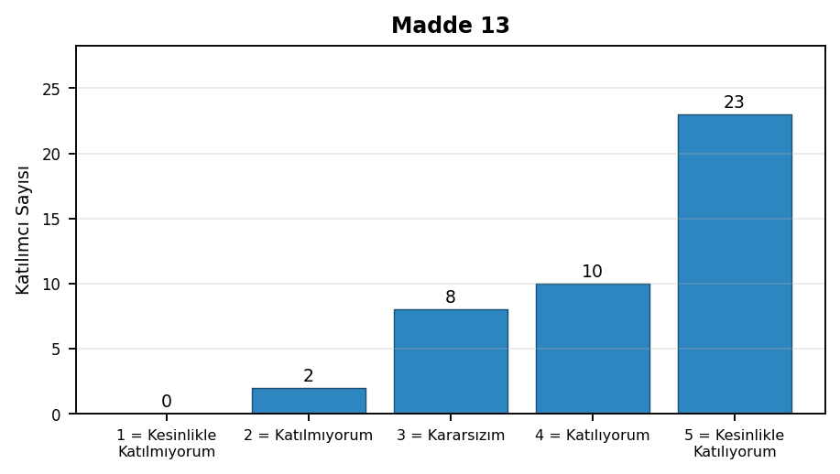

5.14. Madde 14’e İlişkin Bulgular
(Derslerimde klinik vaka analizi, probleme dayalı öğrenme, uygulamalı/proje temelli yaklaşımlar ve yeni nesil öğretim teknolojileri gibi yenilikçi öğretim yöntemlerini etkili şekilde kullanabilmem için gerekli teknik altyapı, teknolojik olanaklar ve kurumsal desteğin yeterli düzeyde sağlandığını düşünüyorum.)
Katılımcıların; 12'i (%27,9) Kesinlikle Katılıyorum, 6'i (%14,0) Katılıyorum, 13'i (%30,2) Kararsızım, 11'i (%25,6) Katılmıyorum, 1'i (%2,3) Kesinlikle Katılmıyorum şeklinde görüş bildirmiştir. Bu maddeye geçerli yanıt veren katılımcı sayısı 43'dir.
Ortalama puanın 3,40/5,00 olması, olumlu görüş oranının %41,9, kararsız görüş oranının %30,2 ve olumsuz görüş oranının %27,9 düzeyinde gerçekleşmesi bu sonuçlar, ilgili alanda memnuniyetin orta düzeyde seyrettiğini ve mevcut uygulamaların güçlendirilmesine ihtiyaç bulunduğunu göstermektedir.
Seçenek | Frekans | Oran
5 = Kesinlikle Katılıyorum | 12 | %27,9
4 = Katılıyorum | 6 | %14,0
3 = Kararsızım | 13 | %30,2
2 = Katılmıyorum | 11 | %25,6
1 = Kesinlikle Katılmıyorum | 1 | %2,3
Ortalama |  | 3,40 / 5,00
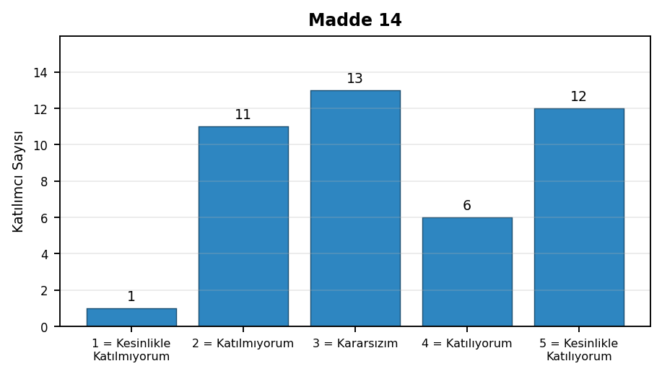

5.15. Madde 15’e İlişkin Bulgular
(Derslerimde kullandığım ölçme-değerlendirme yöntemlerinde (yazılı sınav, pratik/klinik sınav vb.) akademik özerkliğimin korunduğuna inanıyorum.)
Katılımcıların; 26'i (%60,5) Kesinlikle Katılıyorum, 14'i (%32,6) Katılıyorum, 2'i (%4,7) Kararsızım, 1'i (%2,3) Katılmıyorum, 0'i (%0,0) Kesinlikle Katılmıyorum şeklinde görüş bildirmiştir. Bu maddeye geçerli yanıt veren katılımcı sayısı 43'dir.
Ortalama puanın 4,51/5,00 olması, olumlu görüş oranının %93,0, kararsız görüş oranının %4,7 ve olumsuz görüş oranının %2,3 düzeyinde gerçekleşmesi bu sonuçlar, ilgili alanda akademik personel memnuniyetinin güçlü düzeyde olduğunu ve mevcut uygulamaların genel olarak olumlu değerlendirildiğini göstermektedir.
Seçenek | Frekans | Oran
5 = Kesinlikle Katılıyorum | 26 | %60,5
4 = Katılıyorum | 14 | %32,6
3 = Kararsızım | 2 | %4,7
2 = Katılmıyorum | 1 | %2,3
1 = Kesinlikle Katılmıyorum | 0 | %0,0
Ortalama |  | 4,51 / 5,00
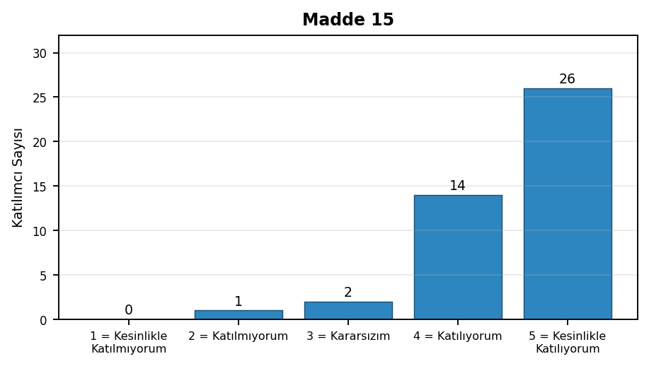

5.16. Madde 16’e İlişkin Bulgular
(Sınav sonuçlarını ilan etme ve itirazları değerlendirme süreçlerinde kullanılan otomasyon sisteminin (OBS vb.) her zaman aktif ve şeffaf bir şekilde erişime açık bulunmaktadır.)
Katılımcıların; 26'i (%60,5) Kesinlikle Katılıyorum, 11'i (%25,6) Katılıyorum, 3'i (%7,0) Kararsızım, 2'i (%4,7) Katılmıyorum, 1'i (%2,3) Kesinlikle Katılmıyorum şeklinde görüş bildirmiştir. Bu maddeye geçerli yanıt veren katılımcı sayısı 43'dir.
Ortalama puanın 4,37/5,00 olması, olumlu görüş oranının %86,0, kararsız görüş oranının %7,0 ve olumsuz görüş oranının %7,0 düzeyinde gerçekleşmesi bu sonuçlar, ilgili alanda akademik personel memnuniyetinin güçlü düzeyde olduğunu ve mevcut uygulamaların genel olarak olumlu değerlendirildiğini göstermektedir.
Seçenek | Frekans | Oran
5 = Kesinlikle Katılıyorum | 26 | %60,5
4 = Katılıyorum | 11 | %25,6
3 = Kararsızım | 3 | %7,0
2 = Katılmıyorum | 2 | %4,7
1 = Kesinlikle Katılmıyorum | 1 | %2,3
Ortalama |  | 4,37 / 5,00
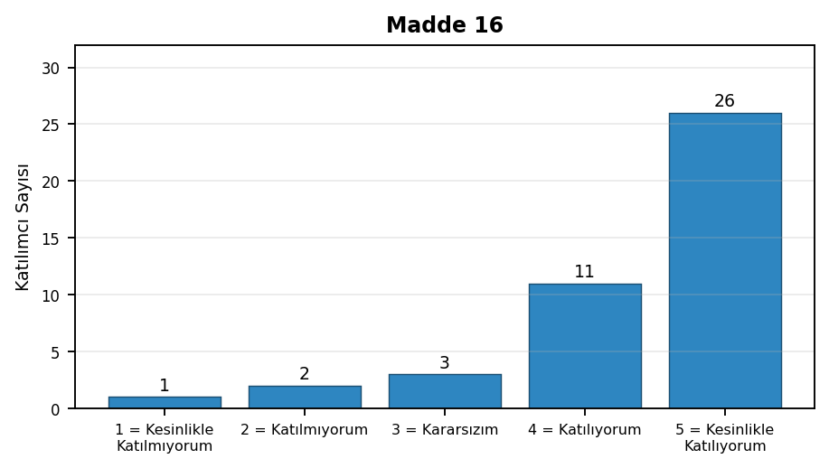

5.17. Madde 17’e İlişkin Bulgular
(Ders kazanımlarına uygun, öğrenci merkezli ve dezavantajlı grupları da kapsayan çoklu ölçme-değerlendirme yöntemleri etkin bir şekilde planlanıp uygulanmaktadır.)
Katılımcıların; 22'i (%51,2) Kesinlikle Katılıyorum, 16'i (%37,2) Katılıyorum, 4'i (%9,3) Kararsızım, 1'i (%2,3) Katılmıyorum, 0'i (%0,0) Kesinlikle Katılmıyorum şeklinde görüş bildirmiştir. Bu maddeye geçerli yanıt veren katılımcı sayısı 43'dir.
Ortalama puanın 4,37/5,00 olması, olumlu görüş oranının %88,4, kararsız görüş oranının %9,3 ve olumsuz görüş oranının %2,3 düzeyinde gerçekleşmesi bu sonuçlar, ilgili alanda akademik personel memnuniyetinin güçlü düzeyde olduğunu ve mevcut uygulamaların genel olarak olumlu değerlendirildiğini göstermektedir.
Seçenek | Frekans | Oran
5 = Kesinlikle Katılıyorum | 22 | %51,2
4 = Katılıyorum | 16 | %37,2
3 = Kararsızım | 4 | %9,3
2 = Katılmıyorum | 1 | %2,3
1 = Kesinlikle Katılmıyorum | 0 | %0,0
Ortalama |  | 4,37 / 5,00
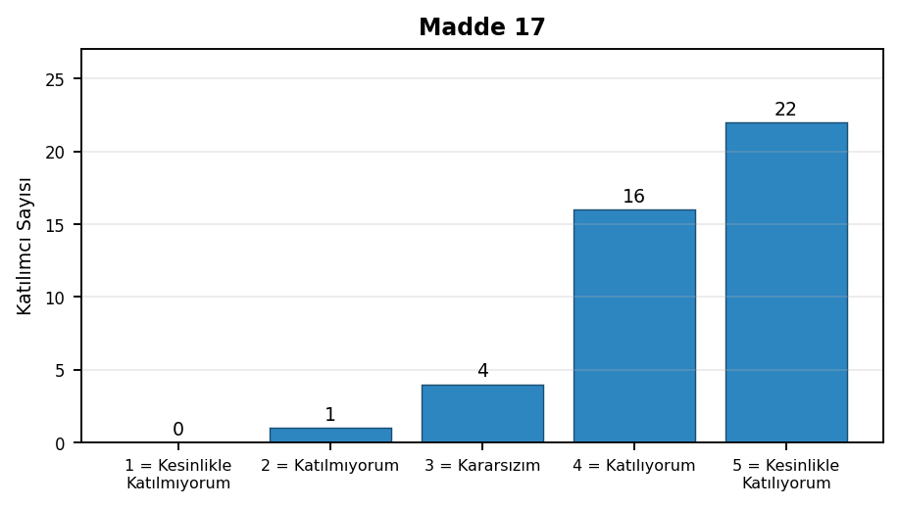

5.18. Madde 18’e İlişkin Bulgular
(Öğrencilerin akademik geçmişleri ve önceki öğrenmelerinin tanınması ile muafiyet süreçlerinin, verilen klinik/mesleki derslerin seviyesine uygun ve ilgili yönetmeliklere uygun şekilde yürütüldüğünü düşünüyorum.)
Katılımcıların; 19'i (%44,2) Kesinlikle Katılıyorum, 17'i (%39,5) Katılıyorum, 6'i (%14,0) Kararsızım, 1'i (%2,3) Katılmıyorum, 0'i (%0,0) Kesinlikle Katılmıyorum şeklinde görüş bildirmiştir. Bu maddeye geçerli yanıt veren katılımcı sayısı 43'dir.
Ortalama puanın 4,26/5,00 olması, olumlu görüş oranının %83,7, kararsız görüş oranının %14,0 ve olumsuz görüş oranının %2,3 düzeyinde gerçekleşmesi bu sonuçlar, ilgili alanda akademik personel memnuniyetinin güçlü düzeyde olduğunu ve mevcut uygulamaların genel olarak olumlu değerlendirildiğini göstermektedir.
Seçenek | Frekans | Oran
5 = Kesinlikle Katılıyorum | 19 | %44,2
4 = Katılıyorum | 17 | %39,5
3 = Kararsızım | 6 | %14,0
2 = Katılmıyorum | 1 | %2,3
1 = Kesinlikle Katılmıyorum | 0 | %0,0
Ortalama |  | 4,26 / 5,00
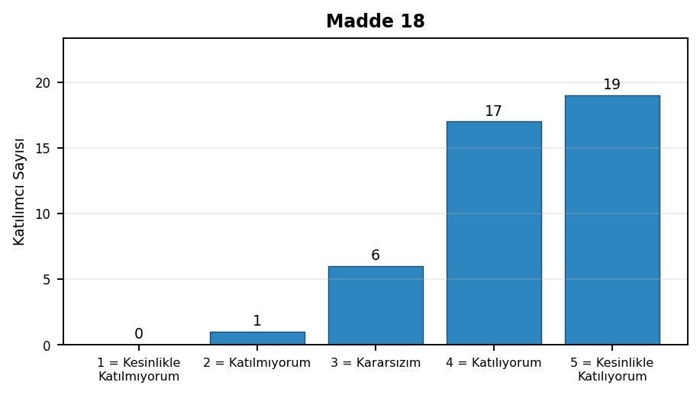

5.3. Ölçme-Değerlendirme, Diploma ve Belgelendirme Süreçlerine İlişkin Bulgular

5.19. Madde 19’e İlişkin Bulgular
(Mezun olan öğrencilerimize verilen diploma ve belgelerin, verdikleri emeği ve kazandıkları veteriner hekimlik yetkinliğini temsil ettiğine inanıyorum.)
Katılımcıların; 20'i (%46,5) Kesinlikle Katılıyorum, 19'i (%44,2) Katılıyorum, 2'i (%4,7) Kararsızım, 1'i (%2,3) Katılmıyorum, 1'i (%2,3) Kesinlikle Katılmıyorum şeklinde görüş bildirmiştir. Bu maddeye geçerli yanıt veren katılımcı sayısı 43'dir.
Ortalama puanın 4,30/5,00 olması, olumlu görüş oranının %90,7, kararsız görüş oranının %4,7 ve olumsuz görüş oranının %4,7 düzeyinde gerçekleşmesi bu sonuçlar, ilgili alanda akademik personel memnuniyetinin güçlü düzeyde olduğunu ve mevcut uygulamaların genel olarak olumlu değerlendirildiğini göstermektedir.
Seçenek | Frekans | Oran
5 = Kesinlikle Katılıyorum | 20 | %46,5
4 = Katılıyorum | 19 | %44,2
3 = Kararsızım | 2 | %4,7
2 = Katılmıyorum | 1 | %2,3
1 = Kesinlikle Katılmıyorum | 1 | %2,3
Ortalama |  | 4,30 / 5,00
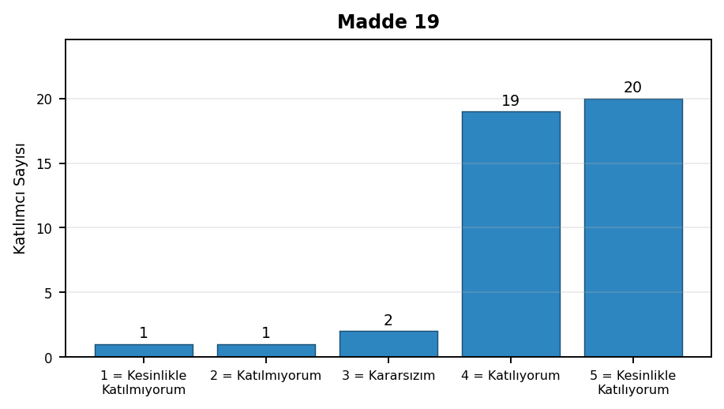

5.20. Madde 20’e İlişkin Bulgular
(Mezuniyet aşamasındaki öğrencilerin diploma ve diploma eki süreçlerinin hatasız, hızlı, şeffaf bir şekilde yürütüldüğünü düşünüyorum.)
Katılımcıların; 24'i (%55,8) Kesinlikle Katılıyorum, 14'i (%32,6) Katılıyorum, 3'i (%7,0) Kararsızım, 2'i (%4,7) Katılmıyorum, 0'i (%0,0) Kesinlikle Katılmıyorum şeklinde görüş bildirmiştir. Bu maddeye geçerli yanıt veren katılımcı sayısı 43'dir.
Ortalama puanın 4,40/5,00 olması, olumlu görüş oranının %88,4, kararsız görüş oranının %7,0 ve olumsuz görüş oranının %4,7 düzeyinde gerçekleşmesi bu sonuçlar, ilgili alanda akademik personel memnuniyetinin güçlü düzeyde olduğunu ve mevcut uygulamaların genel olarak olumlu değerlendirildiğini göstermektedir.
Seçenek | Frekans | Oran
5 = Kesinlikle Katılıyorum | 24 | %55,8
4 = Katılıyorum | 14 | %32,6
3 = Kararsızım | 3 | %7,0
2 = Katılmıyorum | 2 | %4,7
1 = Kesinlikle Katılmıyorum | 0 | %0,0
Ortalama |  | 4,40 / 5,00
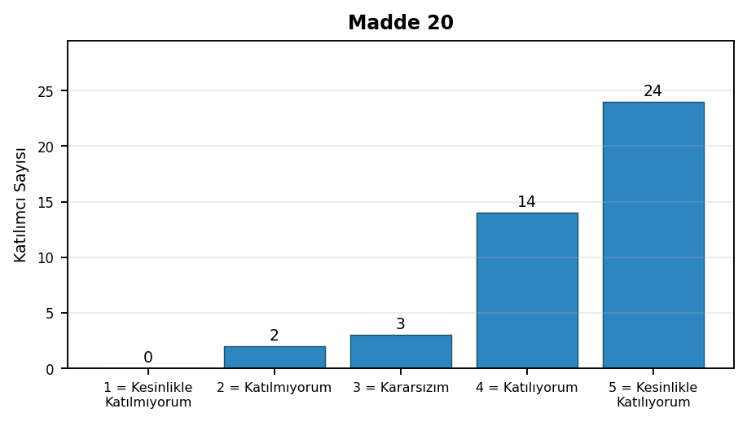

5.21. Madde 21’e İlişkin Bulgular
(Sertifikalandırma ve diploma süreçleri fakülte bünyesinde tanımlanan sürece uygun olarak yürütülmekte ve sürece ilişkin geri bildirimler sürekli olarak izlenip iyileştirilmektedir.)
Katılımcıların; 20'i (%46,5) Kesinlikle Katılıyorum, 16'i (%37,2) Katılıyorum, 5'i (%11,6) Kararsızım, 2'i (%4,7) Katılmıyorum, 0'i (%0,0) Kesinlikle Katılmıyorum şeklinde görüş bildirmiştir. Bu maddeye geçerli yanıt veren katılımcı sayısı 43'dir.
Ortalama puanın 4,26/5,00 olması, olumlu görüş oranının %83,7, kararsız görüş oranının %11,6 ve olumsuz görüş oranının %4,7 düzeyinde gerçekleşmesi bu sonuçlar, ilgili alanda akademik personel memnuniyetinin güçlü düzeyde olduğunu ve mevcut uygulamaların genel olarak olumlu değerlendirildiğini göstermektedir.
Seçenek | Frekans | Oran
5 = Kesinlikle Katılıyorum | 20 | %46,5
4 = Katılıyorum | 16 | %37,2
3 = Kararsızım | 5 | %11,6
2 = Katılmıyorum | 2 | %4,7
1 = Kesinlikle Katılmıyorum | 0 | %0,0
Ortalama |  | 4,26 / 5,00
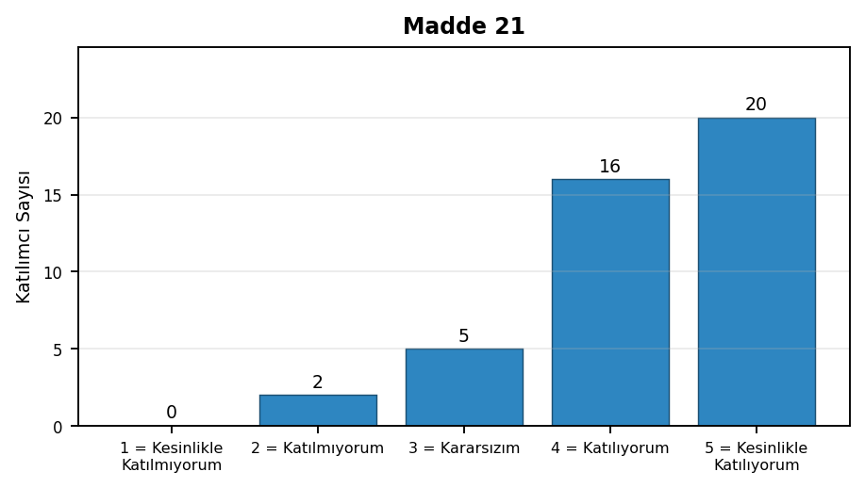

5.22. Madde 22’e İlişkin Bulgular
(Araştırmalarım ve derslerim için ihtiyaç duyduğum güncel literatüre (e-dergi, veteriner veri tabanı) kampüs dışından da kolayca erişebiliyorum.)
Katılımcıların; 16'i (%37,2) Kesinlikle Katılıyorum, 12'i (%27,9) Katılıyorum, 9'i (%20,9) Kararsızım, 3'i (%7,0) Katılmıyorum, 3'i (%7,0) Kesinlikle Katılmıyorum şeklinde görüş bildirmiştir. Bu maddeye geçerli yanıt veren katılımcı sayısı 43'dir.
Ortalama puanın 3,81/5,00 olması, olumlu görüş oranının %65,1, kararsız görüş oranının %20,9 ve olumsuz görüş oranının %14,0 düzeyinde gerçekleşmesi bu sonuçlar, ilgili alanda genel eğilimin olumlu olduğunu; bununla birlikte kararsız ve olumsuz görüşlerin de iyileştirme süreçlerinde dikkate alınması gerektiğini göstermektedir.
Seçenek | Frekans | Oran
5 = Kesinlikle Katılıyorum | 16 | %37,2
4 = Katılıyorum | 12 | %27,9
3 = Kararsızım | 9 | %20,9
2 = Katılmıyorum | 3 | %7,0
1 = Kesinlikle Katılmıyorum | 3 | %7,0
Ortalama |  | 3,81 / 5,00
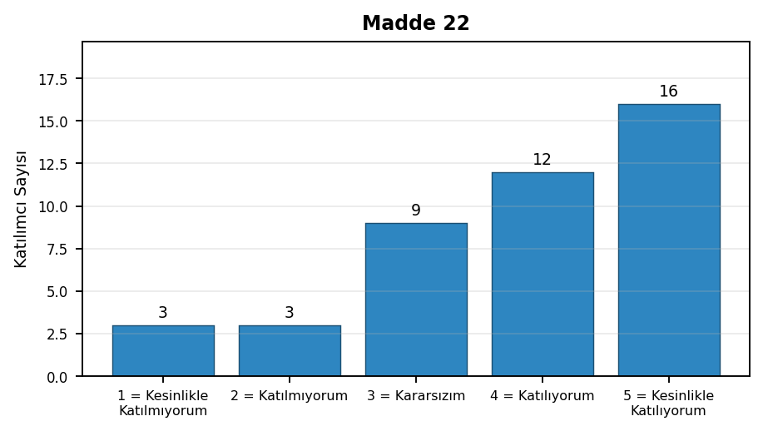

5.23. Madde 23’e İlişkin Bulgular
(Ders anlattığım fiziksel ortamların, derslik ve laboratuvarların altyapısının kalitesinden memnunum.)
Katılımcıların; 12'i (%27,9) Kesinlikle Katılıyorum, 7'i (%16,3) Katılıyorum, 6'i (%14,0) Kararsızım, 12'i (%27,9) Katılmıyorum, 6'i (%14,0) Kesinlikle Katılmıyorum şeklinde görüş bildirmiştir. Bu maddeye geçerli yanıt veren katılımcı sayısı 43'dir.
Ortalama puanın 3,16/5,00 olması, olumlu görüş oranının %44,2, kararsız görüş oranının %14,0 ve olumsuz görüş oranının %41,9 düzeyinde gerçekleşmesi bu sonuçlar, ilgili alanda memnuniyetin orta düzeyde seyrettiğini ve mevcut uygulamaların güçlendirilmesine ihtiyaç bulunduğunu göstermektedir.
Seçenek | Frekans | Oran
5 = Kesinlikle Katılıyorum | 12 | %27,9
4 = Katılıyorum | 7 | %16,3
3 = Kararsızım | 6 | %14,0
2 = Katılmıyorum | 12 | %27,9
1 = Kesinlikle Katılmıyorum | 6 | %14,0
Ortalama |  | 3,16 / 5,00
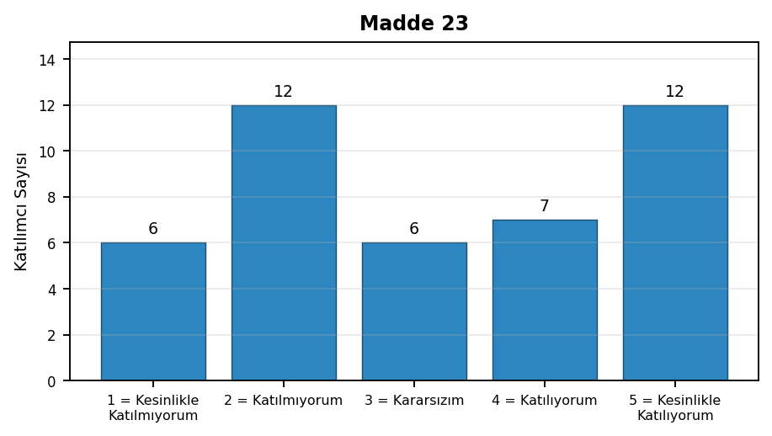

5.24. Madde 24’e İlişkin Bulgular
(Hayvan Hastanesi/klinik altyapısının kalitesinden memnunum.)
Katılımcıların; 17'i (%39,5) Kesinlikle Katılıyorum, 10'i (%23,3) Katılıyorum, 11'i (%25,6) Kararsızım, 2'i (%4,7) Katılmıyorum, 3'i (%7,0) Kesinlikle Katılmıyorum şeklinde görüş bildirmiştir. Bu maddeye geçerli yanıt veren katılımcı sayısı 43'dir.
Ortalama puanın 3,84/5,00 olması, olumlu görüş oranının %62,8, kararsız görüş oranının %25,6 ve olumsuz görüş oranının %11,6 düzeyinde gerçekleşmesi bu sonuçlar, ilgili alanda genel eğilimin olumlu olduğunu; bununla birlikte kararsız ve olumsuz görüşlerin de iyileştirme süreçlerinde dikkate alınması gerektiğini göstermektedir.
Seçenek | Frekans | Oran
5 = Kesinlikle Katılıyorum | 17 | %39,5
4 = Katılıyorum | 10 | %23,3
3 = Kararsızım | 11 | %25,6
2 = Katılmıyorum | 2 | %4,7
1 = Kesinlikle Katılmıyorum | 3 | %7,0
Ortalama |  | 3,84 / 5,00
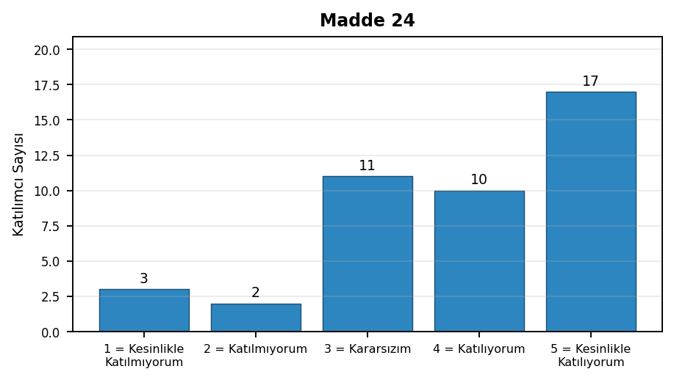

5.4. Altyapı, Klinik, Danışmanlık ve Öğrenci Destek Süreçlerine İlişkin Bulgular

5.25. Madde 25’e İlişkin Bulgular
(Danışmanlık yaptığım öğrencilerin sayısı, onlara nitelikli zaman ayırmama engel olmayacak düzeydedir.)
Katılımcıların; 5'i (%50,0) Kesinlikle Katılıyorum, 1'i (%10,0) Katılıyorum, 2'i (%20,0) Kararsızım, 0'i (%0,0) Katılmıyorum, 2'i (%20,0) Kesinlikle Katılmıyorum şeklinde görüş bildirmiştir. Bu maddeye geçerli yanıt veren katılımcı sayısı 10'dir.
Ortalama puanın 3,70/5,00 olması, olumlu görüş oranının %60,0, kararsız görüş oranının %20,0 ve olumsuz görüş oranının %20,0 düzeyinde gerçekleşmesi bu sonuçlar, ilgili alanda genel eğilimin olumlu olduğunu; bununla birlikte kararsız ve olumsuz görüşlerin de iyileştirme süreçlerinde dikkate alınması gerektiğini göstermektedir.
Seçenek | Frekans | Oran
5 = Kesinlikle Katılıyorum | 5 | %50,0
4 = Katılıyorum | 1 | %10,0
3 = Kararsızım | 2 | %20,0
2 = Katılmıyorum | 0 | %0,0
1 = Kesinlikle Katılmıyorum | 2 | %20,0
Ortalama |  | 3,70 / 5,00
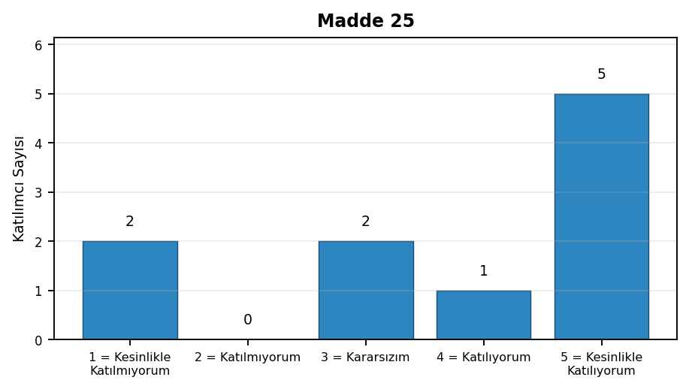

5.26. Madde 26’e İlişkin Bulgular
(Danışmanlığını yürüttüğüm öğrencilerin kabul ve değerlendirme süreçlerinde liyakate dayalı bir sistemin işlediğini düşünüyorum.)
Katılımcıların; 9'i (%64,3) Kesinlikle Katılıyorum, 1'i (%7,1) Katılıyorum, 2'i (%14,3) Kararsızım, 0'i (%0,0) Katılmıyorum, 2'i (%14,3) Kesinlikle Katılmıyorum şeklinde görüş bildirmiştir. Bu maddeye geçerli yanıt veren katılımcı sayısı 14'dir.
Ortalama puanın 4,07/5,00 olması, olumlu görüş oranının %71,4, kararsız görüş oranının %14,3 ve olumsuz görüş oranının %14,3 düzeyinde gerçekleşmesi bu sonuçlar, ilgili alanda akademik personel memnuniyetinin güçlü düzeyde olduğunu ve mevcut uygulamaların genel olarak olumlu değerlendirildiğini göstermektedir.
Seçenek | Frekans | Oran
5 = Kesinlikle Katılıyorum | 9 | %64,3
4 = Katılıyorum | 1 | %7,1
3 = Kararsızım | 2 | %14,3
2 = Katılmıyorum | 0 | %0,0
1 = Kesinlikle Katılmıyorum | 2 | %14,3
Ortalama |  | 4,07 / 5,00
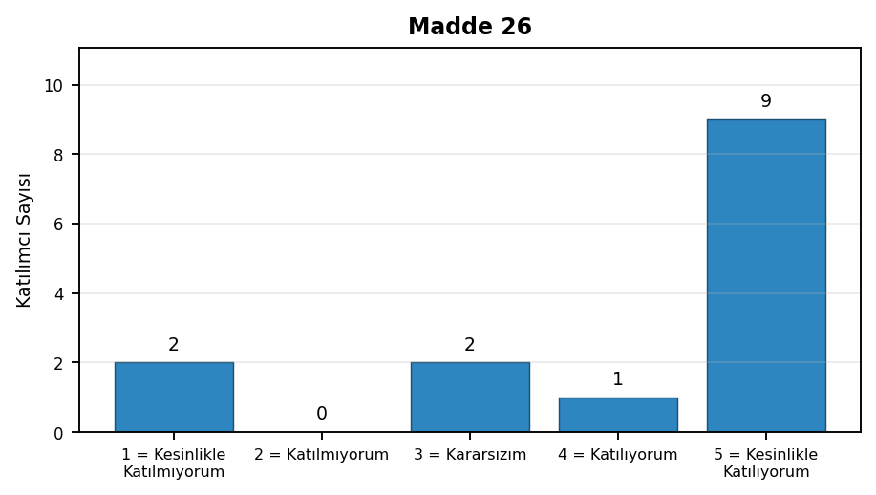

5.27. Madde 27’e İlişkin Bulgular
(Öğrencilerle ilgili disiplin veya rehberlik gerektiren durumlarda ilgili birimlerden hızlı destek alabiliyorum.)
Katılımcıların; 5'i (%45,5) Kesinlikle Katılıyorum, 2'i (%18,2) Katılıyorum, 3'i (%27,3) Kararsızım, 1'i (%9,1) Katılmıyorum, 0'i (%0,0) Kesinlikle Katılmıyorum şeklinde görüş bildirmiştir. Bu maddeye geçerli yanıt veren katılımcı sayısı 11'dir.
Ortalama puanın 4,00/5,00 olması, olumlu görüş oranının %63,6, kararsız görüş oranının %27,3 ve olumsuz görüş oranının %9,1 düzeyinde gerçekleşmesi bu sonuçlar, ilgili alanda akademik personel memnuniyetinin güçlü düzeyde olduğunu ve mevcut uygulamaların genel olarak olumlu değerlendirildiğini göstermektedir.
Seçenek | Frekans | Oran
5 = Kesinlikle Katılıyorum | 5 | %45,5
4 = Katılıyorum | 2 | %18,2
3 = Kararsızım | 3 | %27,3
2 = Katılmıyorum | 1 | %9,1
1 = Kesinlikle Katılmıyorum | 0 | %0,0
Ortalama |  | 4,00 / 5,00
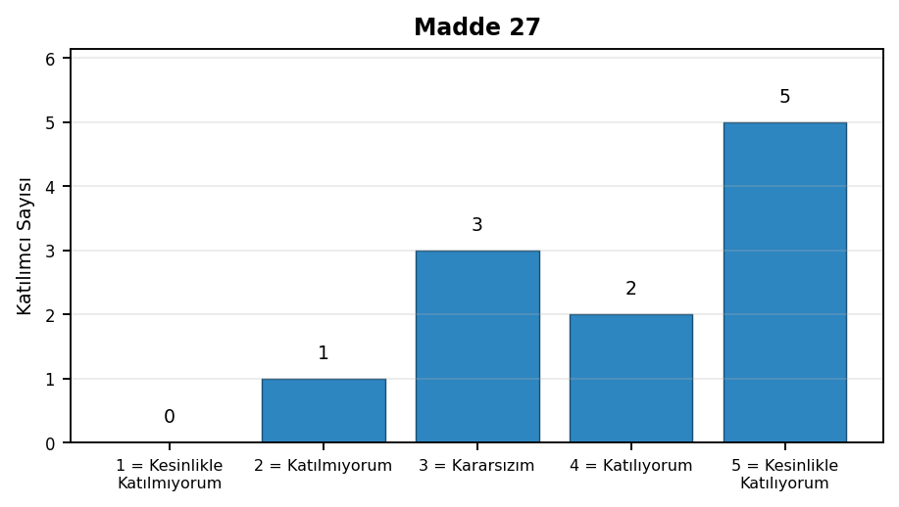

5.28. Madde 28’e İlişkin Bulgular
(Öğrencilerin kariyer planlama ve mesleki gelişimleri konusunda Fakülte bünyesinde yeterli rehberlik hizmeti aldığını gözlemliyorum.)
Katılımcıların; 2'i (%18,2) Kesinlikle Katılıyorum, 6'i (%54,5) Katılıyorum, 3'i (%27,3) Kararsızım, 0'i (%0,0) Katılmıyorum, 0'i (%0,0) Kesinlikle Katılmıyorum şeklinde görüş bildirmiştir. Bu maddeye geçerli yanıt veren katılımcı sayısı 11'dir.
Ortalama puanın 3,91/5,00 olması, olumlu görüş oranının %72,7, kararsız görüş oranının %27,3 ve olumsuz görüş oranının %0,0 düzeyinde gerçekleşmesi bu sonuçlar, ilgili alanda genel eğilimin olumlu olduğunu; bununla birlikte kararsız ve olumsuz görüşlerin de iyileştirme süreçlerinde dikkate alınması gerektiğini göstermektedir.
Seçenek | Frekans | Oran
5 = Kesinlikle Katılıyorum | 2 | %18,2
4 = Katılıyorum | 6 | %54,5
3 = Kararsızım | 3 | %27,3
2 = Katılmıyorum | 0 | %0,0
1 = Kesinlikle Katılmıyorum | 0 | %0,0
Ortalama |  | 3,91 / 5,00
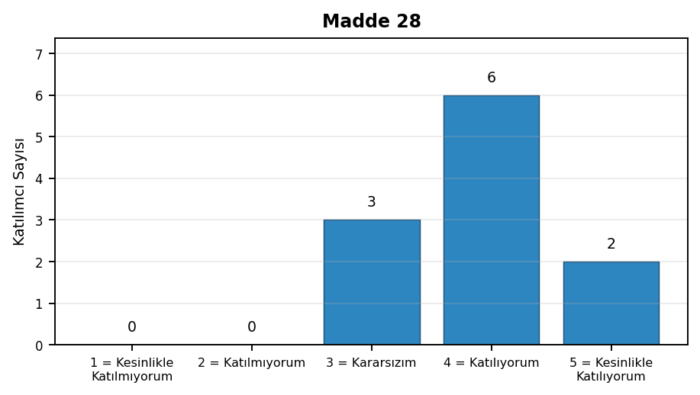

5.29. Madde 29’e İlişkin Bulgular
(Danışmanı olduğum öğrencilerle iletişimde aksaklık yaşanmamakta, akademik rehberlik süreçleri ulaşılabilir bir zeminde gerçekleşmektedir.)
Katılımcıların; 7'i (%70,0) Kesinlikle Katılıyorum, 2'i (%20,0) Katılıyorum, 1'i (%10,0) Kararsızım, 0'i (%0,0) Katılmıyorum, 0'i (%0,0) Kesinlikle Katılmıyorum şeklinde görüş bildirmiştir. Bu maddeye geçerli yanıt veren katılımcı sayısı 10'dir.
Ortalama puanın 4,60/5,00 olması, olumlu görüş oranının %90,0, kararsız görüş oranının %10,0 ve olumsuz görüş oranının %0,0 düzeyinde gerçekleşmesi bu sonuçlar, ilgili alanda akademik personel memnuniyetinin güçlü düzeyde olduğunu ve mevcut uygulamaların genel olarak olumlu değerlendirildiğini göstermektedir.
Seçenek | Frekans | Oran
5 = Kesinlikle Katılıyorum | 7 | %70,0
4 = Katılıyorum | 2 | %20,0
3 = Kararsızım | 1 | %10,0
2 = Katılmıyorum | 0 | %0,0
1 = Kesinlikle Katılmıyorum | 0 | %0,0
Ortalama |  | 4,60 / 5,00
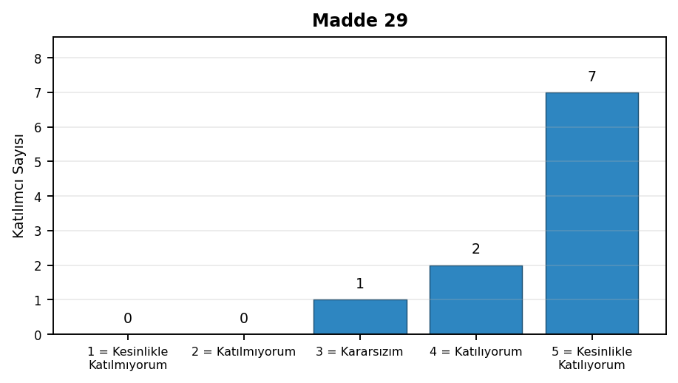

5.30. Madde 30’e İlişkin Bulgular
(Çalışma ofisim, laboratuvarlarım ve ortak kullanım alanları, akademik/klinik çalışmalarımı verimli bir şekilde yürütmem için uygun standartlardadır.)
Katılımcıların; 11'i (%25,6) Kesinlikle Katılıyorum, 13'i (%30,2) Katılıyorum, 7'i (%16,3) Kararsızım, 7'i (%16,3) Katılmıyorum, 5'i (%11,6) Kesinlikle Katılmıyorum şeklinde görüş bildirmiştir. Bu maddeye geçerli yanıt veren katılımcı sayısı 43'dir.
Ortalama puanın 3,42/5,00 olması, olumlu görüş oranının %55,8, kararsız görüş oranının %16,3 ve olumsuz görüş oranının %27,9 düzeyinde gerçekleşmesi bu sonuçlar, ilgili alanda memnuniyetin orta düzeyde seyrettiğini ve mevcut uygulamaların güçlendirilmesine ihtiyaç bulunduğunu göstermektedir.
Seçenek | Frekans | Oran
5 = Kesinlikle Katılıyorum | 11 | %25,6
4 = Katılıyorum | 13 | %30,2
3 = Kararsızım | 7 | %16,3
2 = Katılmıyorum | 7 | %16,3
1 = Kesinlikle Katılmıyorum | 5 | %11,6
Ortalama |  | 3,42 / 5,00
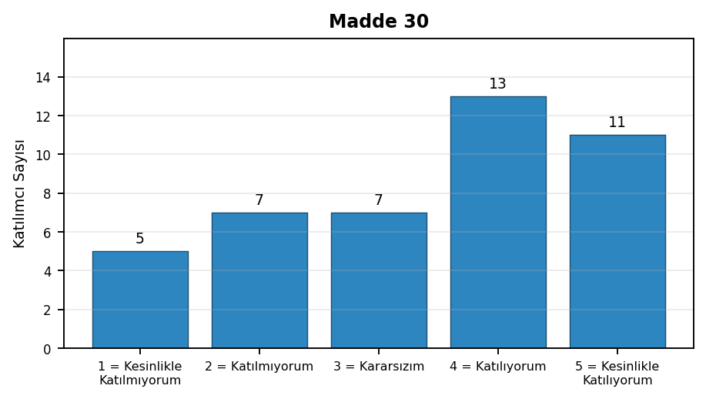

5.31. Madde 31’e İlişkin Bulgular
(Fakülte bünyesindeki bilişim altyapısının (İnternet hızı, teknik destek) yeterli olduğunu düşünüyorum.)
Katılımcıların; 8'i (%18,6) Kesinlikle Katılıyorum, 14'i (%32,6) Katılıyorum, 5'i (%11,6) Kararsızım, 11'i (%25,6) Katılmıyorum, 5'i (%11,6) Kesinlikle Katılmıyorum şeklinde görüş bildirmiştir. Bu maddeye geçerli yanıt veren katılımcı sayısı 43'dir.
Ortalama puanın 3,21/5,00 olması, olumlu görüş oranının %51,2, kararsız görüş oranının %11,6 ve olumsuz görüş oranının %37,2 düzeyinde gerçekleşmesi bu sonuçlar, ilgili alanda memnuniyetin orta düzeyde seyrettiğini ve mevcut uygulamaların güçlendirilmesine ihtiyaç bulunduğunu göstermektedir.
Seçenek | Frekans | Oran
5 = Kesinlikle Katılıyorum | 8 | %18,6
4 = Katılıyorum | 14 | %32,6
3 = Kararsızım | 5 | %11,6
2 = Katılmıyorum | 11 | %25,6
1 = Kesinlikle Katılmıyorum | 5 | %11,6
Ortalama |  | 3,21 / 5,00
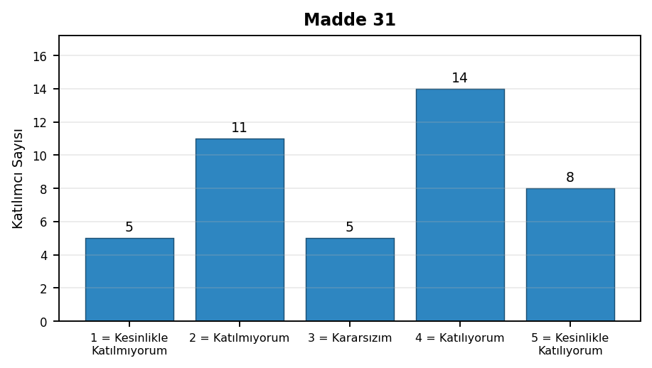

5.5. Fiziki Olanaklar, Sosyal İmkanlar ve Kurumsal Süreçlere İlişkin Bulgular

5.32. Madde 32’e İlişkin Bulgular
(Üniversite kampüsündeki genel tesislerin (yemekhane, dinlenme alanları vb.) kalitesinden memnunum.)
Katılımcıların; 4'i (%9,3) Kesinlikle Katılıyorum, 12'i (%27,9) Katılıyorum, 10'i (%23,3) Kararsızım, 9'i (%20,9) Katılmıyorum, 8'i (%18,6) Kesinlikle Katılmıyorum şeklinde görüş bildirmiştir. Bu maddeye geçerli yanıt veren katılımcı sayısı 43'dir.
Ortalama puanın 2,88/5,00 olması, olumlu görüş oranının %37,2, kararsız görüş oranının %23,3 ve olumsuz görüş oranının %39,5 düzeyinde gerçekleşmesi bu sonuçlar, ilgili alanın akademik personel tarafından sınırlı düzeyde olumlu değerlendirildiğini ve öncelikli iyileştirme alanları arasında ele alınması gerektiğini göstermektedir.
Seçenek | Frekans | Oran
5 = Kesinlikle Katılıyorum | 4 | %9,3
4 = Katılıyorum | 12 | %27,9
3 = Kararsızım | 10 | %23,3
2 = Katılmıyorum | 9 | %20,9
1 = Kesinlikle Katılmıyorum | 8 | %18,6
Ortalama |  | 2,88 / 5,00
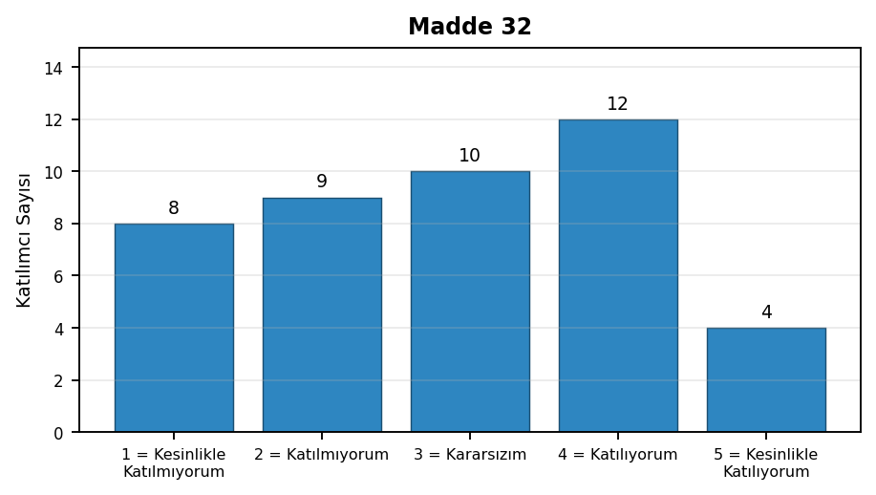

5.33. Madde 33’e İlişkin Bulgular
(Engelli veya özel gereksinimi olan öğrencilerime eğitim verirken kullanabileceğim uygun materyal ve fiziksel imkanlara sahibim.)
Katılımcıların; 9'i (%20,9) Kesinlikle Katılıyorum, 11'i (%25,6) Katılıyorum, 13'i (%30,2) Kararsızım, 2'i (%4,7) Katılmıyorum, 8'i (%18,6) Kesinlikle Katılmıyorum şeklinde görüş bildirmiştir. Bu maddeye geçerli yanıt veren katılımcı sayısı 43'dir.
Ortalama puanın 3,26/5,00 olması, olumlu görüş oranının %46,5, kararsız görüş oranının %30,2 ve olumsuz görüş oranının %23,3 düzeyinde gerçekleşmesi bu sonuçlar, ilgili alanda memnuniyetin orta düzeyde seyrettiğini ve mevcut uygulamaların güçlendirilmesine ihtiyaç bulunduğunu göstermektedir.
Seçenek | Frekans | Oran
5 = Kesinlikle Katılıyorum | 9 | %20,9
4 = Katılıyorum | 11 | %25,6
3 = Kararsızım | 13 | %30,2
2 = Katılmıyorum | 2 | %4,7
1 = Kesinlikle Katılmıyorum | 8 | %18,6
Ortalama |  | 3,26 / 5,00
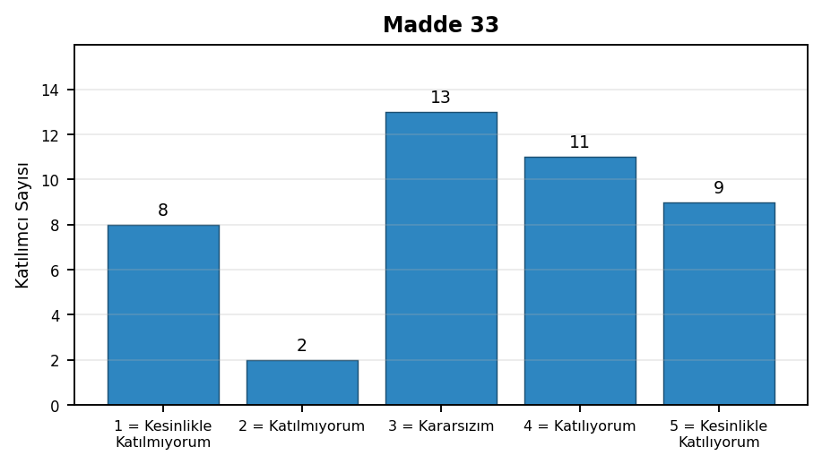

5.34. Madde 34’e İlişkin Bulgular
(Kurumumun dezavantajlı gruplara yönelik sergilediği kapsayıcı tutumun bir parçası olmaktan memnunum.)
Katılımcıların; 13'i (%30,2) Kesinlikle Katılıyorum, 13'i (%30,2) Katılıyorum, 13'i (%30,2) Kararsızım, 2'i (%4,7) Katılmıyorum, 2'i (%4,7) Kesinlikle Katılmıyorum şeklinde görüş bildirmiştir. Bu maddeye geçerli yanıt veren katılımcı sayısı 43'dir.
Ortalama puanın 3,77/5,00 olması, olumlu görüş oranının %60,5, kararsız görüş oranının %30,2 ve olumsuz görüş oranının %9,3 düzeyinde gerçekleşmesi bu sonuçlar, ilgili alanda genel eğilimin olumlu olduğunu; bununla birlikte kararsız ve olumsuz görüşlerin de iyileştirme süreçlerinde dikkate alınması gerektiğini göstermektedir.
Seçenek | Frekans | Oran
5 = Kesinlikle Katılıyorum | 13 | %30,2
4 = Katılıyorum | 13 | %30,2
3 = Kararsızım | 13 | %30,2
2 = Katılmıyorum | 2 | %4,7
1 = Kesinlikle Katılmıyorum | 2 | %4,7
Ortalama |  | 3,77 / 5,00
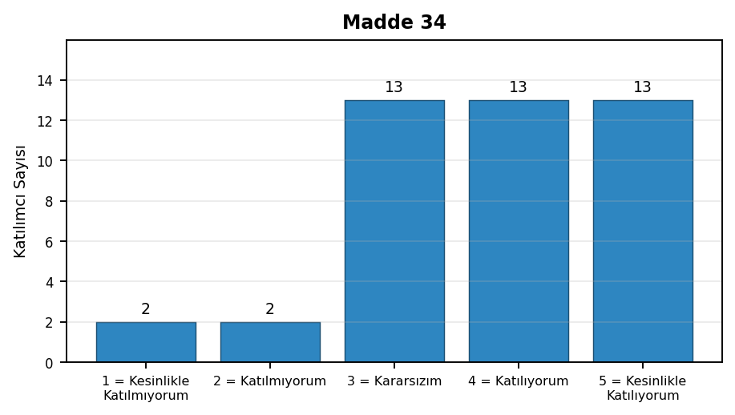

5.35. Madde 35’e İlişkin Bulgular
(Dezavantajlı grupların ihtiyaçlarına yönelik sunulan desteklerin yeterli olduğuna inanıyorum.)
Katılımcıların; 8'i (%18,6) Kesinlikle Katılıyorum, 11'i (%25,6) Katılıyorum, 19'i (%44,2) Kararsızım, 2'i (%4,7) Katılmıyorum, 3'i (%7,0) Kesinlikle Katılmıyorum şeklinde görüş bildirmiştir. Bu maddeye geçerli yanıt veren katılımcı sayısı 43'dir.
Ortalama puanın 3,44/5,00 olması, olumlu görüş oranının %44,2, kararsız görüş oranının %44,2 ve olumsuz görüş oranının %11,6 düzeyinde gerçekleşmesi bu sonuçlar, ilgili alanda memnuniyetin orta düzeyde seyrettiğini ve mevcut uygulamaların güçlendirilmesine ihtiyaç bulunduğunu göstermektedir.
Seçenek | Frekans | Oran
5 = Kesinlikle Katılıyorum | 8 | %18,6
4 = Katılıyorum | 11 | %25,6
3 = Kararsızım | 19 | %44,2
2 = Katılmıyorum | 2 | %4,7
1 = Kesinlikle Katılmıyorum | 3 | %7,0
Ortalama |  | 3,44 / 5,00
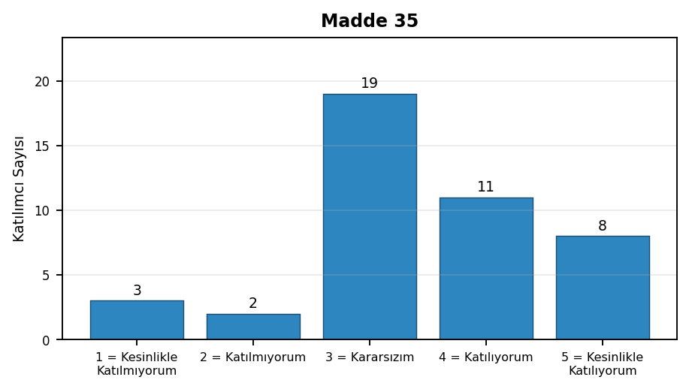

5.36. Madde 36’e İlişkin Bulgular
(Akademik personele yönelik sosyal ve kültürel etkinlikler ile sunulan sosyal imkânların iş-özel hayat dengeme olumlu katkı sağladığını düşünüyorum.)
Katılımcıların; 10'i (%23,3) Kesinlikle Katılıyorum, 6'i (%14,0) Katılıyorum, 15'i (%34,9) Kararsızım, 10'i (%23,3) Katılmıyorum, 2'i (%4,7) Kesinlikle Katılmıyorum şeklinde görüş bildirmiştir. Bu maddeye geçerli yanıt veren katılımcı sayısı 43'dir.
Ortalama puanın 3,28/5,00 olması, olumlu görüş oranının %37,2, kararsız görüş oranının %34,9 ve olumsuz görüş oranının %27,9 düzeyinde gerçekleşmesi bu sonuçlar, ilgili alanda memnuniyetin orta düzeyde seyrettiğini ve mevcut uygulamaların güçlendirilmesine ihtiyaç bulunduğunu göstermektedir.
Seçenek | Frekans | Oran
5 = Kesinlikle Katılıyorum | 10 | %23,3
4 = Katılıyorum | 6 | %14,0
3 = Kararsızım | 15 | %34,9
2 = Katılmıyorum | 10 | %23,3
1 = Kesinlikle Katılmıyorum | 2 | %4,7
Ortalama |  | 3,28 / 5,00
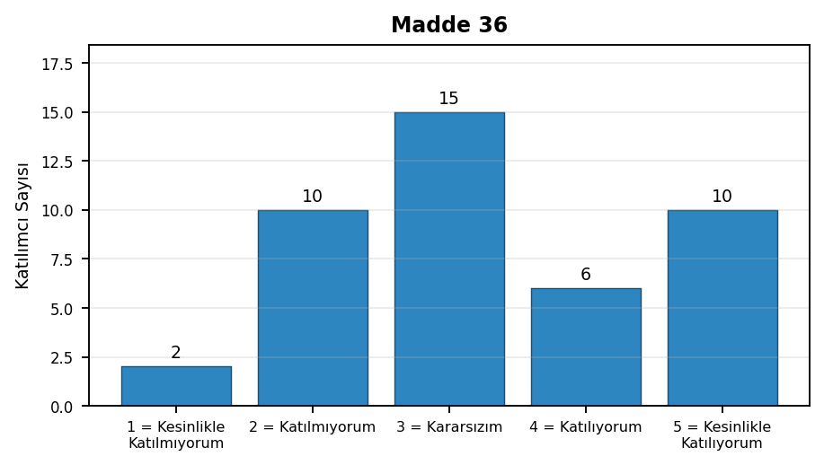

5.37. Madde 37’e İlişkin Bulgular
(Sosyal, kültürel ve sportif faaliyetleri yürüten idari yapılanmanın mevcut olduğunu ve gerçekleştirilen faaliyetlerin ihtiyaçlar doğrultusunda izlenip geliştirildiğini düşünüyorum)
Katılımcıların; 11'i (%25,6) Kesinlikle Katılıyorum, 8'i (%18,6) Katılıyorum, 15'i (%34,9) Kararsızım, 8'i (%18,6) Katılmıyorum, 1'i (%2,3) Kesinlikle Katılmıyorum şeklinde görüş bildirmiştir. Bu maddeye geçerli yanıt veren katılımcı sayısı 43'dir.
Ortalama puanın 3,47/5,00 olması, olumlu görüş oranının %44,2, kararsız görüş oranının %34,9 ve olumsuz görüş oranının %20,9 düzeyinde gerçekleşmesi bu sonuçlar, ilgili alanda memnuniyetin orta düzeyde seyrettiğini ve mevcut uygulamaların güçlendirilmesine ihtiyaç bulunduğunu göstermektedir.
Seçenek | Frekans | Oran
5 = Kesinlikle Katılıyorum | 11 | %25,6
4 = Katılıyorum | 8 | %18,6
3 = Kararsızım | 15 | %34,9
2 = Katılmıyorum | 8 | %18,6
1 = Kesinlikle Katılmıyorum | 1 | %2,3
Ortalama |  | 3,47 / 5,00
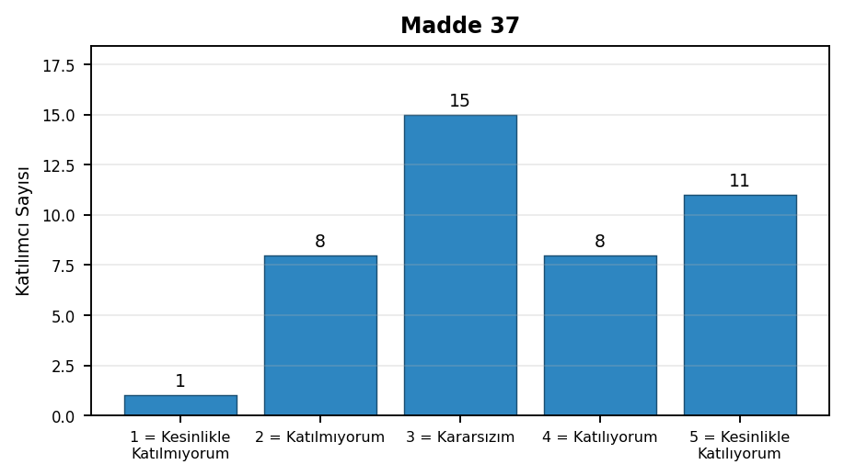

5.38. Madde 38’e İlişkin Bulgular
(Öğretim elemanı atama, yükseltme ve görevlendirme süreçleri ile akademik yükselme kriterlerine ilişkin bilgilendirmelerin açık, net ve erişilebilir olduğunu düşünüyorum.)
Katılımcıların; 23'i (%53,5) Kesinlikle Katılıyorum, 11'i (%25,6) Katılıyorum, 4'i (%9,3) Kararsızım, 4'i (%9,3) Katılmıyorum, 1'i (%2,3) Kesinlikle Katılmıyorum şeklinde görüş bildirmiştir. Bu maddeye geçerli yanıt veren katılımcı sayısı 43'dir.
Ortalama puanın 4,19/5,00 olması, olumlu görüş oranının %79,1, kararsız görüş oranının %9,3 ve olumsuz görüş oranının %11,6 düzeyinde gerçekleşmesi bu sonuçlar, ilgili alanda akademik personel memnuniyetinin güçlü düzeyde olduğunu ve mevcut uygulamaların genel olarak olumlu değerlendirildiğini göstermektedir.
Seçenek | Frekans | Oran
5 = Kesinlikle Katılıyorum | 23 | %53,5
4 = Katılıyorum | 11 | %25,6
3 = Kararsızım | 4 | %9,3
2 = Katılmıyorum | 4 | %9,3
1 = Kesinlikle Katılmıyorum | 1 | %2,3
Ortalama |  | 4,19 / 5,00
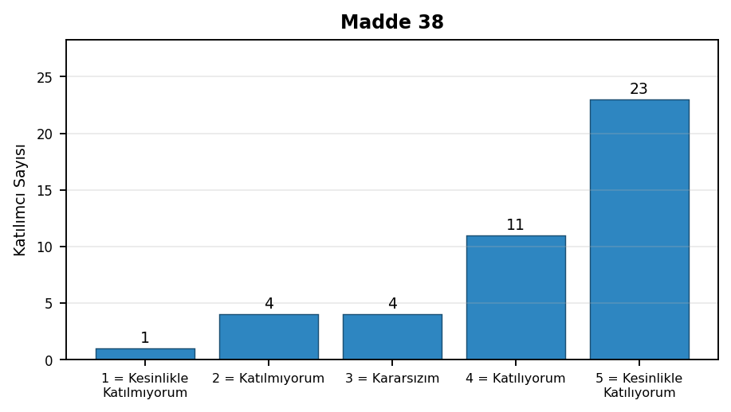

5.39. Madde 39’e İlişkin Bulgular
(Birim içi görevlendirmelerin (komisyon üyelikleri, klinik nöbetleri, idari görevler vb.) adil bir iş yükü dağılımı gözetilerek yapıldığına inanıyorum.)
Katılımcıların; 11'i (%25,6) Kesinlikle Katılıyorum, 11'i (%25,6) Katılıyorum, 9'i (%20,9) Kararsızım, 5'i (%11,6) Katılmıyorum, 7'i (%16,3) Kesinlikle Katılmıyorum şeklinde görüş bildirmiştir. Bu maddeye geçerli yanıt veren katılımcı sayısı 43'dir.
Ortalama puanın 3,33/5,00 olması, olumlu görüş oranının %51,2, kararsız görüş oranının %20,9 ve olumsuz görüş oranının %27,9 düzeyinde gerçekleşmesi bu sonuçlar, ilgili alanda memnuniyetin orta düzeyde seyrettiğini ve mevcut uygulamaların güçlendirilmesine ihtiyaç bulunduğunu göstermektedir.
Seçenek | Frekans | Oran
5 = Kesinlikle Katılıyorum | 11 | %25,6
4 = Katılıyorum | 11 | %25,6
3 = Kararsızım | 9 | %20,9
2 = Katılmıyorum | 5 | %11,6
1 = Kesinlikle Katılmıyorum | 7 | %16,3
Ortalama |  | 3,33 / 5,00
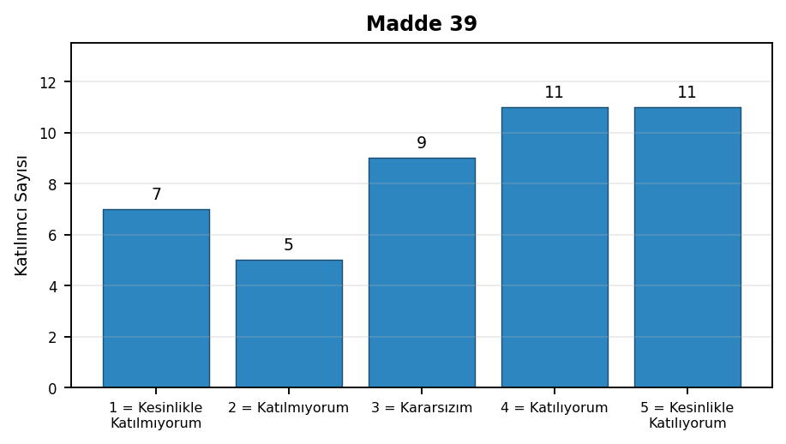

5.40. Madde 40’e İlişkin Bulgular
(Eğitim-öğretim becerilerimi geliştirmeye yönelik sunulan eğitimleri (Proje yazımı, veri analizi vb.) yararlı buluyorum.)
Katılımcıların; 19'i (%44,2) Kesinlikle Katılıyorum, 15'i (%34,9) Katılıyorum, 6'i (%14,0) Kararsızım, 3'i (%7,0) Katılmıyorum, 0'i (%0,0) Kesinlikle Katılmıyorum şeklinde görüş bildirmiştir. Bu maddeye geçerli yanıt veren katılımcı sayısı 43'dir.
Ortalama puanın 4,16/5,00 olması, olumlu görüş oranının %79,1, kararsız görüş oranının %14,0 ve olumsuz görüş oranının %7,0 düzeyinde gerçekleşmesi bu sonuçlar, ilgili alanda akademik personel memnuniyetinin güçlü düzeyde olduğunu ve mevcut uygulamaların genel olarak olumlu değerlendirildiğini göstermektedir.
Seçenek | Frekans | Oran
5 = Kesinlikle Katılıyorum | 19 | %44,2
4 = Katılıyorum | 15 | %34,9
3 = Kararsızım | 6 | %14,0
2 = Katılmıyorum | 3 | %7,0
1 = Kesinlikle Katılmıyorum | 0 | %0,0
Ortalama |  | 4,16 / 5,00
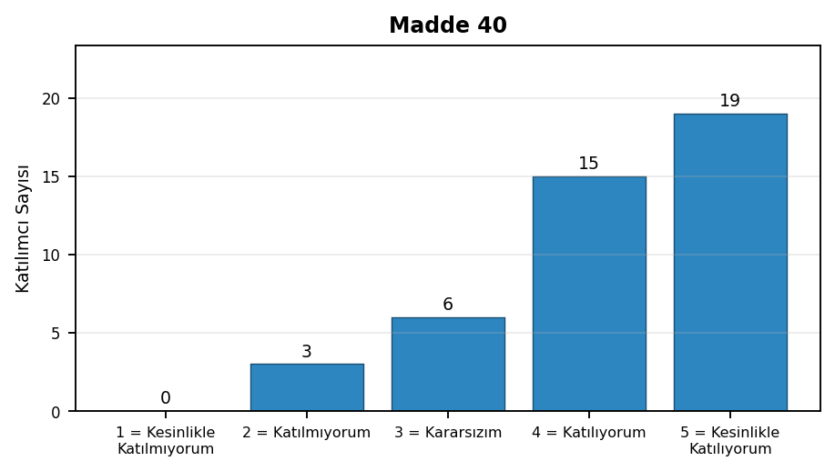

5.41. Madde 41’e İlişkin Bulgular
(İzleme ve değerlendirme sonuçlarına bağlı kalarak süreç konusundaki talepler incelenmekte ve gerekli iyileştirmeler yapılmaktadır.)
Katılımcıların; 12'i (%27,9) Kesinlikle Katılıyorum, 14'i (%32,6) Katılıyorum, 14'i (%32,6) Kararsızım, 2'i (%4,7) Katılmıyorum, 1'i (%2,3) Kesinlikle Katılmıyorum şeklinde görüş bildirmiştir. Bu maddeye geçerli yanıt veren katılımcı sayısı 43'dir.
Ortalama puanın 3,79/5,00 olması, olumlu görüş oranının %60,5, kararsız görüş oranının %32,6 ve olumsuz görüş oranının %7,0 düzeyinde gerçekleşmesi bu sonuçlar, ilgili alanda genel eğilimin olumlu olduğunu; bununla birlikte kararsız ve olumsuz görüşlerin de iyileştirme süreçlerinde dikkate alınması gerektiğini göstermektedir.
Seçenek | Frekans | Oran
5 = Kesinlikle Katılıyorum | 12 | %27,9
4 = Katılıyorum | 14 | %32,6
3 = Kararsızım | 14 | %32,6
2 = Katılmıyorum | 2 | %4,7
1 = Kesinlikle Katılmıyorum | 1 | %2,3
Ortalama |  | 3,79 / 5,00
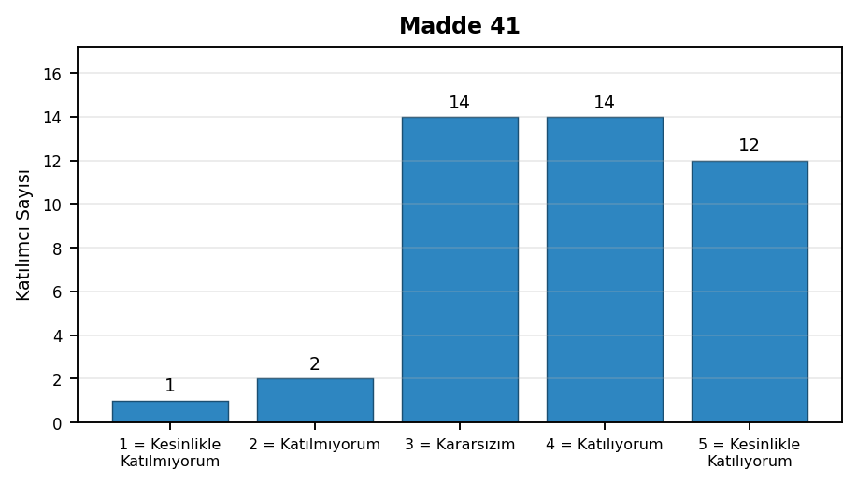

5.42. Madde 42’e İlişkin Bulgular
(Yurt içi veya yurt dışı akademik değişim programlarına katılım konusunda yönetim tarafından destekleniyorum.)
Katılımcıların; 12'i (%27,9) Kesinlikle Katılıyorum, 5'i (%11,6) Katılıyorum, 14'i (%32,6) Kararsızım, 6'i (%14,0) Katılmıyorum, 6'i (%14,0) Kesinlikle Katılmıyorum şeklinde görüş bildirmiştir. Bu maddeye geçerli yanıt veren katılımcı sayısı 43'dir.
Ortalama puanın 3,26/5,00 olması, olumlu görüş oranının %39,5, kararsız görüş oranının %32,6 ve olumsuz görüş oranının %27,9 düzeyinde gerçekleşmesi bu sonuçlar, ilgili alanda memnuniyetin orta düzeyde seyrettiğini ve mevcut uygulamaların güçlendirilmesine ihtiyaç bulunduğunu göstermektedir.
Seçenek | Frekans | Oran
5 = Kesinlikle Katılıyorum | 12 | %27,9
4 = Katılıyorum | 5 | %11,6
3 = Kararsızım | 14 | %32,6
2 = Katılmıyorum | 6 | %14,0
1 = Kesinlikle Katılmıyorum | 6 | %14,0
Ortalama |  | 3,26 / 5,00
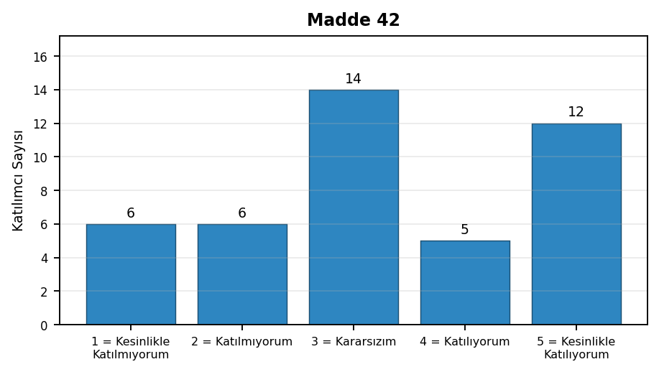

5.43. Madde 43’e İlişkin Bulgular
(Eğitim kalitesini artırmaya yönelik çalışmalarımın, eğitim-öğretim ve klinik faaliyetlerde gösterdiğim performansın kurum tarafından takdir edilip ödüllendirildiğini; akademik teşvik ve ödüllendirme süreçlerinin motivasyonumu olumlu yönde etkilediğini düşünüyorum.)
Katılımcıların; 13'i (%30,2) Kesinlikle Katılıyorum, 7'i (%16,3) Katılıyorum, 14'i (%32,6) Kararsızım, 5'i (%11,6) Katılmıyorum, 4'i (%9,3) Kesinlikle Katılmıyorum şeklinde görüş bildirmiştir. Bu maddeye geçerli yanıt veren katılımcı sayısı 43'dir.
Ortalama puanın 3,47/5,00 olması, olumlu görüş oranının %46,5, kararsız görüş oranının %32,6 ve olumsuz görüş oranının %20,9 düzeyinde gerçekleşmesi bu sonuçlar, ilgili alanda memnuniyetin orta düzeyde seyrettiğini ve mevcut uygulamaların güçlendirilmesine ihtiyaç bulunduğunu göstermektedir.
Seçenek | Frekans | Oran
5 = Kesinlikle Katılıyorum | 13 | %30,2
4 = Katılıyorum | 7 | %16,3
3 = Kararsızım | 14 | %32,6
2 = Katılmıyorum | 5 | %11,6
1 = Kesinlikle Katılmıyorum | 4 | %9,3
Ortalama |  | 3,47 / 5,00
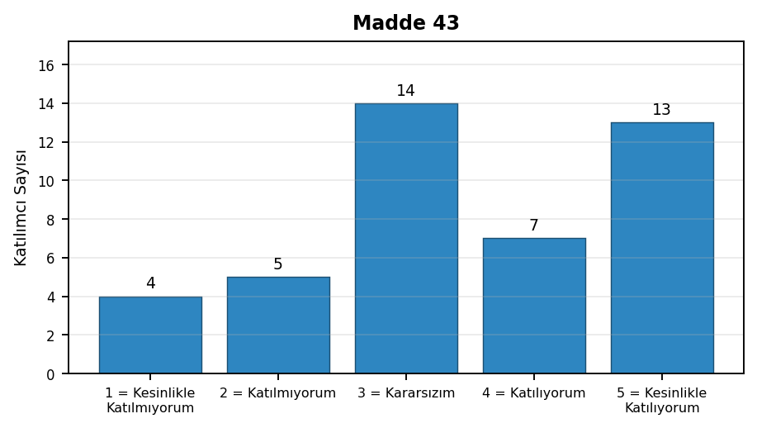

5.6. Araştırma, Proje, Ar-Ge ve Akademik Teşvik Süreçlerine İlişkin Bulgular

5.44. Madde 44’e İlişkin Bulgular
(Fakültenin araştırma stratejilerinin ve öncelikli alanlarının belirlenmesi süreçlerine dahil edildiğimi veya görüşlerimin alındığını düşünüyorum.)
Katılımcıların; 15'i (%34,9) Kesinlikle Katılıyorum, 1'i (%2,3) Katılıyorum, 15'i (%34,9) Kararsızım, 9'i (%20,9) Katılmıyorum, 3'i (%7,0) Kesinlikle Katılmıyorum şeklinde görüş bildirmiştir. Bu maddeye geçerli yanıt veren katılımcı sayısı 43'dir.
Ortalama puanın 3,37/5,00 olması, olumlu görüş oranının %37,2, kararsız görüş oranının %34,9 ve olumsuz görüş oranının %27,9 düzeyinde gerçekleşmesi bu sonuçlar, ilgili alanda memnuniyetin orta düzeyde seyrettiğini ve mevcut uygulamaların güçlendirilmesine ihtiyaç bulunduğunu göstermektedir.
Seçenek | Frekans | Oran
5 = Kesinlikle Katılıyorum | 15 | %34,9
4 = Katılıyorum | 1 | %2,3
3 = Kararsızım | 15 | %34,9
2 = Katılmıyorum | 9 | %20,9
1 = Kesinlikle Katılmıyorum | 3 | %7,0
Ortalama |  | 3,37 / 5,00
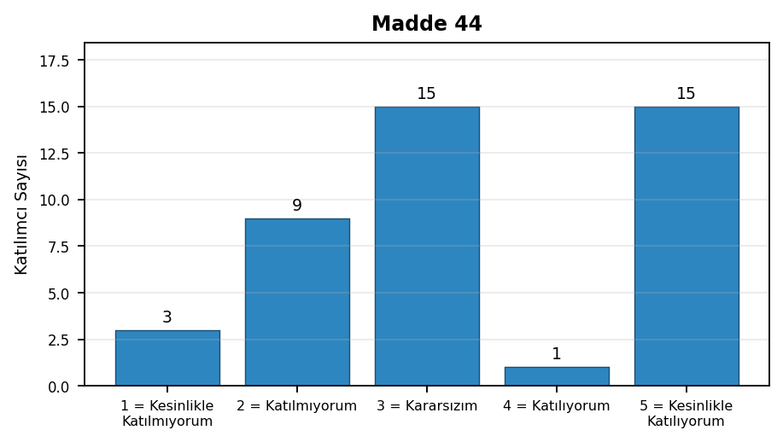

5.45. Madde 45’e İlişkin Bulgular
(Araştırma, yayın ve etik kurul (DEHAM vb.) süreçlerinde karşılaştığım idari engellerin çözümü için yönetimin yapıcı bir yaklaşım sergilediğine inanıyorum.)
Katılımcıların; 18'i (%41,9) Kesinlikle Katılıyorum, 10'i (%23,3) Katılıyorum, 8'i (%18,6) Kararsızım, 3'i (%7,0) Katılmıyorum, 4'i (%9,3) Kesinlikle Katılmıyorum şeklinde görüş bildirmiştir. Bu maddeye geçerli yanıt veren katılımcı sayısı 43'dir.
Ortalama puanın 3,81/5,00 olması, olumlu görüş oranının %65,1, kararsız görüş oranının %18,6 ve olumsuz görüş oranının %16,3 düzeyinde gerçekleşmesi bu sonuçlar, ilgili alanda genel eğilimin olumlu olduğunu; bununla birlikte kararsız ve olumsuz görüşlerin de iyileştirme süreçlerinde dikkate alınması gerektiğini göstermektedir.
Seçenek | Frekans | Oran
5 = Kesinlikle Katılıyorum | 18 | %41,9
4 = Katılıyorum | 10 | %23,3
3 = Kararsızım | 8 | %18,6
2 = Katılmıyorum | 3 | %7,0
1 = Kesinlikle Katılmıyorum | 4 | %9,3
Ortalama |  | 3,81 / 5,00
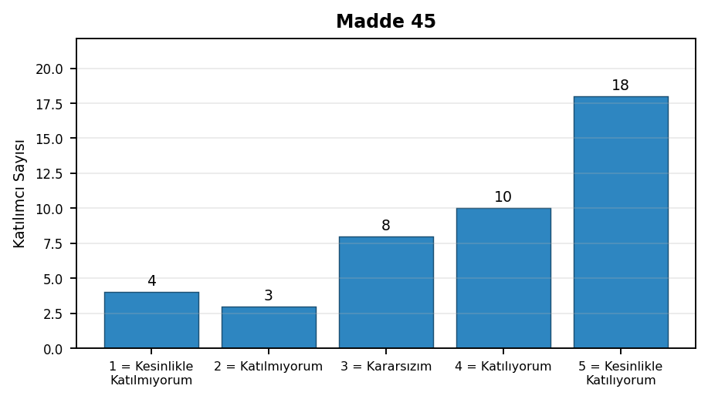

5.46. Madde 46’e İlişkin Bulgular
(Üniversitemizin BAP birimi tarafından sağlanan iç kaynakların ve bütçelerin yeterli ve adil dağıtıldığını düşünüyorum.)
Katılımcıların; 11'i (%25,6) Kesinlikle Katılıyorum, 6'i (%14,0) Katılıyorum, 8'i (%18,6) Kararsızım, 12'i (%27,9) Katılmıyorum, 6'i (%14,0) Kesinlikle Katılmıyorum şeklinde görüş bildirmiştir. Bu maddeye geçerli yanıt veren katılımcı sayısı 43'dir.
Ortalama puanın 3,09/5,00 olması, olumlu görüş oranının %39,5, kararsız görüş oranının %18,6 ve olumsuz görüş oranının %41,9 düzeyinde gerçekleşmesi bu sonuçlar, ilgili alanda memnuniyetin orta düzeyde seyrettiğini ve mevcut uygulamaların güçlendirilmesine ihtiyaç bulunduğunu göstermektedir.
Seçenek | Frekans | Oran
5 = Kesinlikle Katılıyorum | 11 | %25,6
4 = Katılıyorum | 6 | %14,0
3 = Kararsızım | 8 | %18,6
2 = Katılmıyorum | 12 | %27,9
1 = Kesinlikle Katılmıyorum | 6 | %14,0
Ortalama |  | 3,09 / 5,00
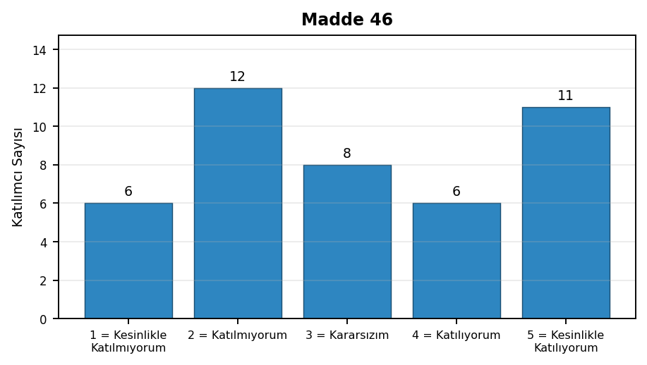

5.47. Madde 47’e İlişkin Bulgular
(TÜBİTAK, AB veya Kalkınma Ajansı vb. dış kaynaklı proje başvurularımda kurumumun sunduğu teknik destekten memnunum.)
Katılımcıların; 15'i (%34,9) Kesinlikle Katılıyorum, 12'i (%27,9) Katılıyorum, 6'i (%14,0) Kararsızım, 6'i (%14,0) Katılmıyorum, 4'i (%9,3) Kesinlikle Katılmıyorum şeklinde görüş bildirmiştir. Bu maddeye geçerli yanıt veren katılımcı sayısı 43'dir.
Ortalama puanın 3,65/5,00 olması, olumlu görüş oranının %62,8, kararsız görüş oranının %14,0 ve olumsuz görüş oranının %23,3 düzeyinde gerçekleşmesi bu sonuçlar, ilgili alanda genel eğilimin olumlu olduğunu; bununla birlikte kararsız ve olumsuz görüşlerin de iyileştirme süreçlerinde dikkate alınması gerektiğini göstermektedir.
Seçenek | Frekans | Oran
5 = Kesinlikle Katılıyorum | 15 | %34,9
4 = Katılıyorum | 12 | %27,9
3 = Kararsızım | 6 | %14,0
2 = Katılmıyorum | 6 | %14,0
1 = Kesinlikle Katılmıyorum | 4 | %9,3
Ortalama |  | 3,65 / 5,00
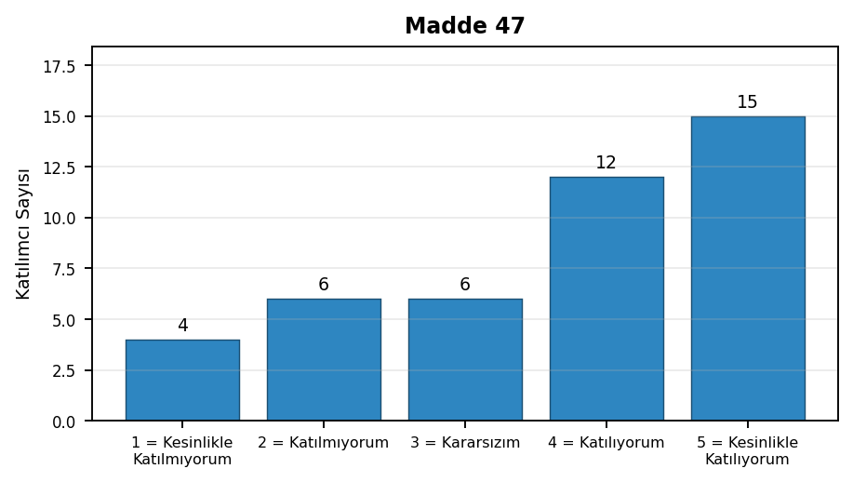

5.48. Madde 48’e İlişkin Bulgular
(Fakültemiz bünyesindeki programların araştırma odaklı bir yapıya sahip olduğunu ve bilimsel üretime doğrudan katkı sağladığını düşünüyorum.)
Katılımcıların; 15'i (%34,9) Kesinlikle Katılıyorum, 9'i (%20,9) Katılıyorum, 14'i (%32,6) Kararsızım, 3'i (%7,0) Katılmıyorum, 2'i (%4,7) Kesinlikle Katılmıyorum şeklinde görüş bildirmiştir. Bu maddeye geçerli yanıt veren katılımcı sayısı 43'dir.
Ortalama puanın 3,74/5,00 olması, olumlu görüş oranının %55,8, kararsız görüş oranının %32,6 ve olumsuz görüş oranının %11,6 düzeyinde gerçekleşmesi bu sonuçlar, ilgili alanda genel eğilimin olumlu olduğunu; bununla birlikte kararsız ve olumsuz görüşlerin de iyileştirme süreçlerinde dikkate alınması gerektiğini göstermektedir.
Seçenek | Frekans | Oran
5 = Kesinlikle Katılıyorum | 15 | %34,9
4 = Katılıyorum | 9 | %20,9
3 = Kararsızım | 14 | %32,6
2 = Katılmıyorum | 3 | %7,0
1 = Kesinlikle Katılmıyorum | 2 | %4,7
Ortalama |  | 3,74 / 5,00
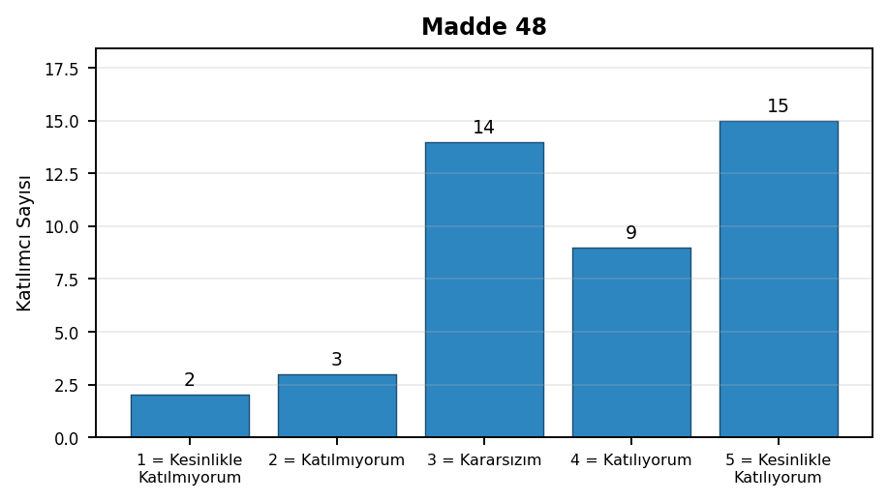

5.49. Madde 49’e İlişkin Bulgular
(Genç araştırmacılar ve akademik çalışmalar için sunulan imkanların (kadro, çalışma alanı, laboratuvar izni vb.) yeterli olduğunu düşünüyorum.)
Katılımcıların; 14'i (%32,6) Kesinlikle Katılıyorum, 8'i (%18,6) Katılıyorum, 13'i (%30,2) Kararsızım, 5'i (%11,6) Katılmıyorum, 3'i (%7,0) Kesinlikle Katılmıyorum şeklinde görüş bildirmiştir. Bu maddeye geçerli yanıt veren katılımcı sayısı 43'dir.
Ortalama puanın 3,58/5,00 olması, olumlu görüş oranının %51,2, kararsız görüş oranının %30,2 ve olumsuz görüş oranının %18,6 düzeyinde gerçekleşmesi bu sonuçlar, ilgili alanda genel eğilimin olumlu olduğunu; bununla birlikte kararsız ve olumsuz görüşlerin de iyileştirme süreçlerinde dikkate alınması gerektiğini göstermektedir.
Seçenek | Frekans | Oran
5 = Kesinlikle Katılıyorum | 14 | %32,6
4 = Katılıyorum | 8 | %18,6
3 = Kararsızım | 13 | %30,2
2 = Katılmıyorum | 5 | %11,6
1 = Kesinlikle Katılmıyorum | 3 | %7,0
Ortalama |  | 3,58 / 5,00
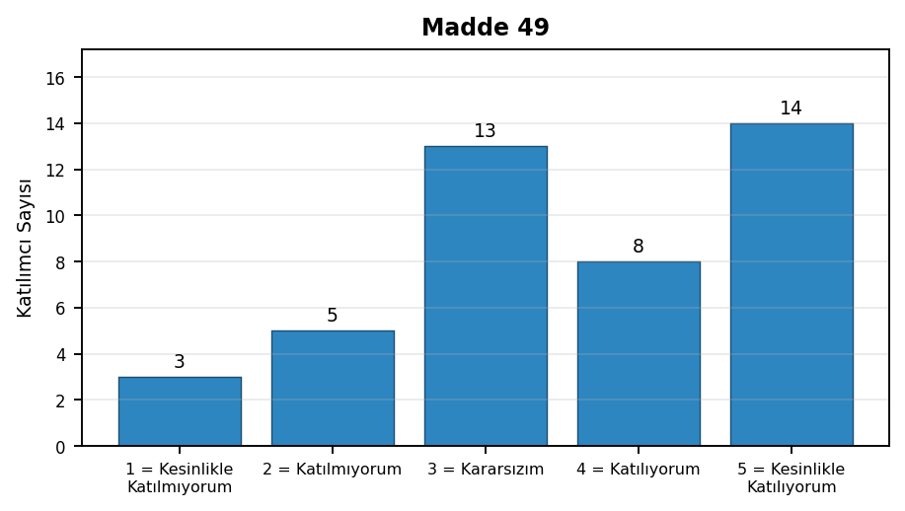

5.50. Madde 50’e İlişkin Bulgular
(Kurumun, araştırma yetkinliklerimi geliştirmem için sunduğu imkanlardan memnunum.)
Katılımcıların; 11'i (%25,6) Kesinlikle Katılıyorum, 8'i (%18,6) Katılıyorum, 14'i (%32,6) Kararsızım, 7'i (%16,3) Katılmıyorum, 3'i (%7,0) Kesinlikle Katılmıyorum şeklinde görüş bildirmiştir. Bu maddeye geçerli yanıt veren katılımcı sayısı 43'dir.
Ortalama puanın 3,40/5,00 olması, olumlu görüş oranının %44,2, kararsız görüş oranının %32,6 ve olumsuz görüş oranının %23,3 düzeyinde gerçekleşmesi bu sonuçlar, ilgili alanda memnuniyetin orta düzeyde seyrettiğini ve mevcut uygulamaların güçlendirilmesine ihtiyaç bulunduğunu göstermektedir.
Seçenek | Frekans | Oran
5 = Kesinlikle Katılıyorum | 11 | %25,6
4 = Katılıyorum | 8 | %18,6
3 = Kararsızım | 14 | %32,6
2 = Katılmıyorum | 7 | %16,3
1 = Kesinlikle Katılmıyorum | 3 | %7,0
Ortalama |  | 3,40 / 5,00
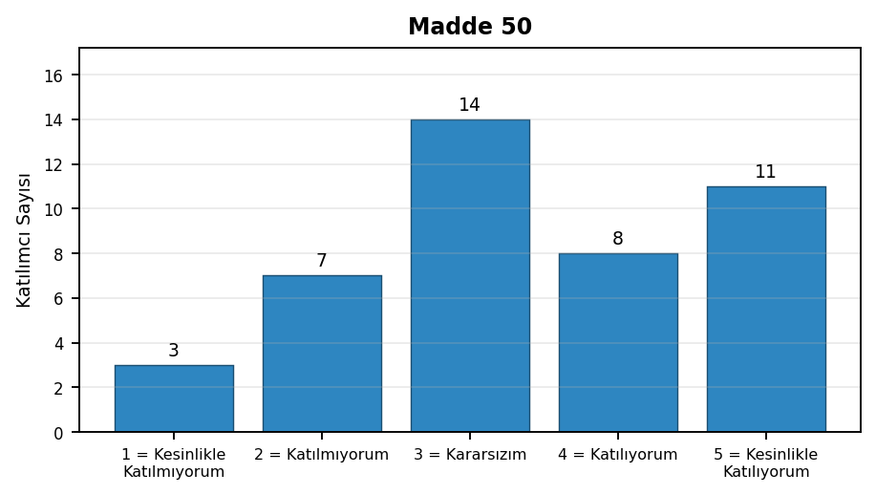

5.51. Madde 51’e İlişkin Bulgular
(Araştırma faaliyetlerimin bir parçası olarak ulusal/uluslararası kongre ve sempozyumlara katılımım konusunda yeterli mali ve idari destek alabiliyorum.)
Katılımcıların; 6'i (%14,0) Kesinlikle Katılıyorum, 4'i (%9,3) Katılıyorum, 8'i (%18,6) Kararsızım, 11'i (%25,6) Katılmıyorum, 14'i (%32,6) Kesinlikle Katılmıyorum şeklinde görüş bildirmiştir. Bu maddeye geçerli yanıt veren katılımcı sayısı 43'dir.
Ortalama puanın 2,47/5,00 olması, olumlu görüş oranının %23,3, kararsız görüş oranının %18,6 ve olumsuz görüş oranının %58,1 düzeyinde gerçekleşmesi bu sonuçlar, ilgili alanın akademik personel tarafından sınırlı düzeyde olumlu değerlendirildiğini ve öncelikli iyileştirme alanları arasında ele alınması gerektiğini göstermektedir.
Seçenek | Frekans | Oran
5 = Kesinlikle Katılıyorum | 6 | %14,0
4 = Katılıyorum | 4 | %9,3
3 = Kararsızım | 8 | %18,6
2 = Katılmıyorum | 11 | %25,6
1 = Kesinlikle Katılmıyorum | 14 | %32,6
Ortalama |  | 2,47 / 5,00
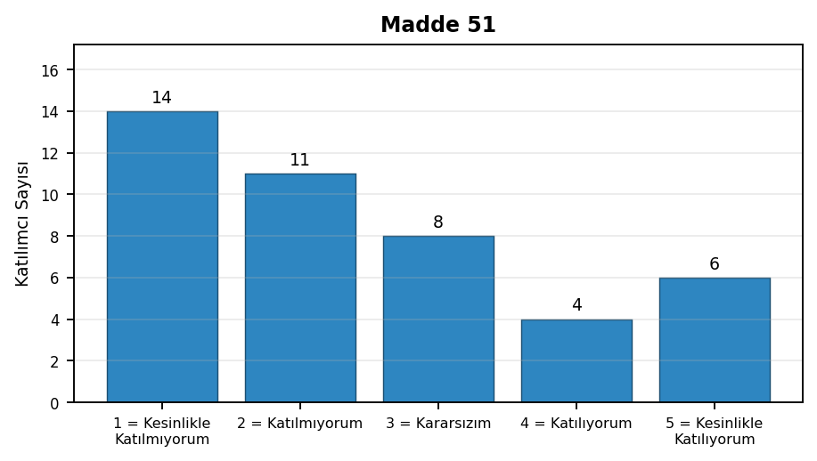

5.52. Madde 52’e İlişkin Bulgular
(Yürütülen Ar-Ge süreçlerinin düzenli aralıklarla değerlendirildiğini ve bu süreçlere görüşlerimle dahil olabildiğimi düşünüyorum.)
Katılımcıların; 9'i (%20,9) Kesinlikle Katılıyorum, 6'i (%14,0) Katılıyorum, 15'i (%34,9) Kararsızım, 8'i (%18,6) Katılmıyorum, 5'i (%11,6) Kesinlikle Katılmıyorum şeklinde görüş bildirmiştir. Bu maddeye geçerli yanıt veren katılımcı sayısı 43'dir.
Ortalama puanın 3,14/5,00 olması, olumlu görüş oranının %34,9, kararsız görüş oranının %34,9 ve olumsuz görüş oranının %30,2 düzeyinde gerçekleşmesi bu sonuçlar, ilgili alanda memnuniyetin orta düzeyde seyrettiğini ve mevcut uygulamaların güçlendirilmesine ihtiyaç bulunduğunu göstermektedir.
Seçenek | Frekans | Oran
5 = Kesinlikle Katılıyorum | 9 | %20,9
4 = Katılıyorum | 6 | %14,0
3 = Kararsızım | 15 | %34,9
2 = Katılmıyorum | 8 | %18,6
1 = Kesinlikle Katılmıyorum | 5 | %11,6
Ortalama |  | 3,14 / 5,00
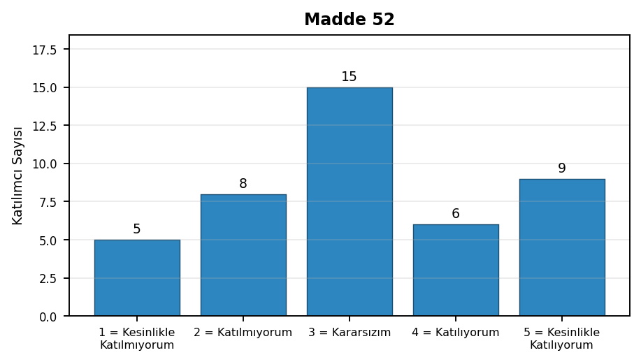

5.53. Madde 53’e İlişkin Bulgular
(Anabilim Dalı düzeyinde araştırma performansının izlenmesine yönelik kullanılan kriterlerin nesnel ve bilimsel standartlara uygun olduğuna inanıyorum.)
Katılımcıların; 12'i (%27,9) Kesinlikle Katılıyorum, 17'i (%39,5) Katılıyorum, 6'i (%14,0) Kararsızım, 3'i (%7,0) Katılmıyorum, 5'i (%11,6) Kesinlikle Katılmıyorum şeklinde görüş bildirmiştir. Bu maddeye geçerli yanıt veren katılımcı sayısı 43'dir.
Ortalama puanın 3,65/5,00 olması, olumlu görüş oranının %67,4, kararsız görüş oranının %14,0 ve olumsuz görüş oranının %18,6 düzeyinde gerçekleşmesi bu sonuçlar, ilgili alanda genel eğilimin olumlu olduğunu; bununla birlikte kararsız ve olumsuz görüşlerin de iyileştirme süreçlerinde dikkate alınması gerektiğini göstermektedir.
Seçenek | Frekans | Oran
5 = Kesinlikle Katılıyorum | 12 | %27,9
4 = Katılıyorum | 17 | %39,5
3 = Kararsızım | 6 | %14,0
2 = Katılmıyorum | 3 | %7,0
1 = Kesinlikle Katılmıyorum | 5 | %11,6
Ortalama |  | 3,65 / 5,00
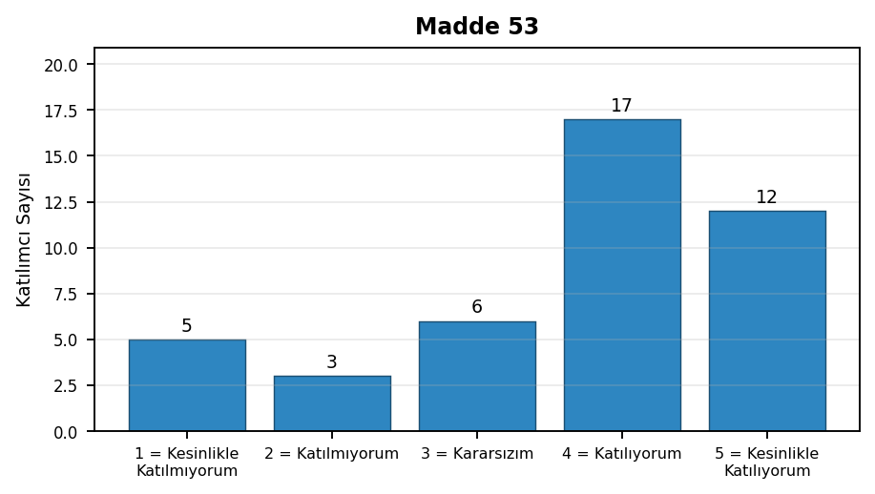

5.54. Madde 54’e İlişkin Bulgular
(Bireysel araştırma performansımın değerlendirilmesi süreçlerinde kullanılan kriterlerin şeffaf ve teşvik edici olduğunu düşünüyorum.)
Katılımcıların; 12'i (%27,9) Kesinlikle Katılıyorum, 18'i (%41,9) Katılıyorum, 5'i (%11,6) Kararsızım, 5'i (%11,6) Katılmıyorum, 3'i (%7,0) Kesinlikle Katılmıyorum şeklinde görüş bildirmiştir. Bu maddeye geçerli yanıt veren katılımcı sayısı 43'dir.
Ortalama puanın 3,72/5,00 olması, olumlu görüş oranının %69,8, kararsız görüş oranının %11,6 ve olumsuz görüş oranının %18,6 düzeyinde gerçekleşmesi bu sonuçlar, ilgili alanda genel eğilimin olumlu olduğunu; bununla birlikte kararsız ve olumsuz görüşlerin de iyileştirme süreçlerinde dikkate alınması gerektiğini göstermektedir.
Seçenek | Frekans | Oran
5 = Kesinlikle Katılıyorum | 12 | %27,9
4 = Katılıyorum | 18 | %41,9
3 = Kararsızım | 5 | %11,6
2 = Katılmıyorum | 5 | %11,6
1 = Kesinlikle Katılmıyorum | 3 | %7,0
Ortalama |  | 3,72 / 5,00
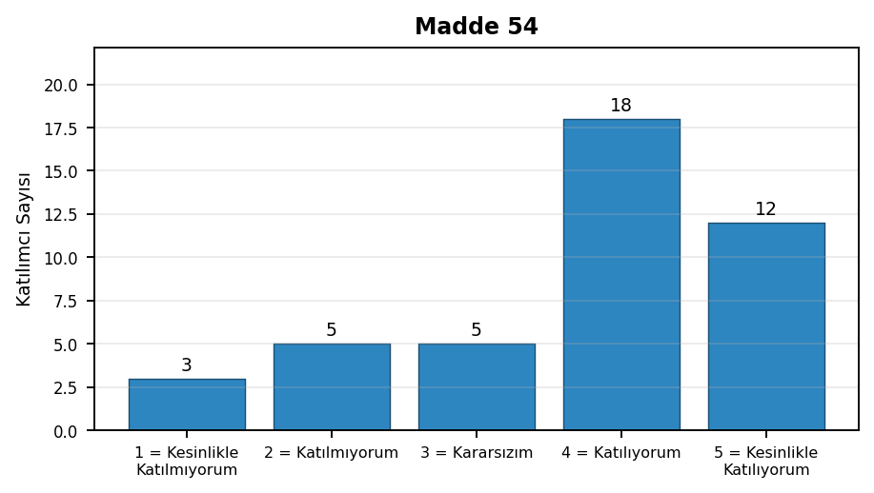

5.55. Madde 55’e İlişkin Bulgular
(Yüksek performans gösteren araştırmacıların ödüllendirilmesi konusundaki kurumsal uygulamaları yeterli buluyorum.)
Katılımcıların; 16'i (%37,2) Kesinlikle Katılıyorum, 6'i (%14,0) Katılıyorum, 12'i (%27,9) Kararsızım, 5'i (%11,6) Katılmıyorum, 4'i (%9,3) Kesinlikle Katılmıyorum şeklinde görüş bildirmiştir. Bu maddeye geçerli yanıt veren katılımcı sayısı 43'dir.
Ortalama puanın 3,58/5,00 olması, olumlu görüş oranının %51,2, kararsız görüş oranının %27,9 ve olumsuz görüş oranının %20,9 düzeyinde gerçekleşmesi bu sonuçlar, ilgili alanda genel eğilimin olumlu olduğunu; bununla birlikte kararsız ve olumsuz görüşlerin de iyileştirme süreçlerinde dikkate alınması gerektiğini göstermektedir.
Seçenek | Frekans | Oran
5 = Kesinlikle Katılıyorum | 16 | %37,2
4 = Katılıyorum | 6 | %14,0
3 = Kararsızım | 12 | %27,9
2 = Katılmıyorum | 5 | %11,6
1 = Kesinlikle Katılmıyorum | 4 | %9,3
Ortalama |  | 3,58 / 5,00
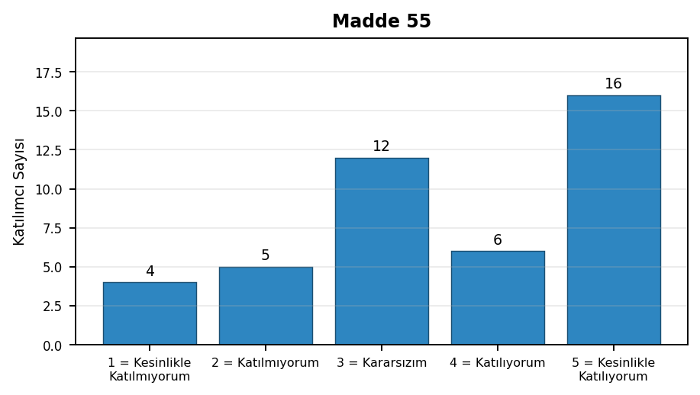

5.7. Açık Uçlu Görüş ve Önerilere İlişkin Bulgular
Açık uçlu görüş ve öneri sorusuna verilen yanıtlar incelendiğinde, katılımcıların bir bölümünün herhangi bir ek görüş belirtmediği veya teşekkür/ memnuniyet ifadeleri kullandığı görülmektedir. Bunun yanında 20 yanıt içerik bakımından değerlendirilebilir nitelikte bulunmuş ve benzer ifadeler tematik olarak gruplandırılmıştır.
Tematik inceleme sonucunda öne çıkan başlıklar; fiziki altyapı, derslik ve laboratuvar koşulları, araştırma-geliştirme destekleri, görev dağılımı ve idari işleyiş, eğitim-öğretim planlaması ile temizlik ve ortak kullanım alanlarıdır. Özellikle laboratuvar/derslik altyapısı, klinik uygulama materyalleri, akademik takvim ve araştırma destekleri gibi konuların açık uçlu yanıtlarda tekrarlandığı görülmektedir.
Tema | İlişkili Yanıt Sayısı
Fiziki altyapı, derslik ve laboratuvar koşulları | 7
Araştırma-geliştirme ve proje destekleri | 5
Görev dağılımı ve idari işleyiş | 2
Eğitim-öğretim planlaması ve akademik takvim | 1
Temizlik ve ortak kullanım alanları | 1

6. Dikkat Kontrol Maddesine İlişkin Veri Kalitesi Değerlendirmesi
Dikkat kontrolü amacıyla hazırlanan maddede beklenen yanıt “Katılıyorum” seçeneğidir. Bu maddeye geçerli yanıt veren 15 katılımcıdan 13'ü beklenen seçenek olan “Katılıyorum” yanıtını vermiştir. Ayrıca 2 katılımcı “Kesinlikle Katılıyorum” seçeneğini işaretlemiştir. Bu madde genel memnuniyet ortalamasına dahil edilmemiş, yalnızca veri kalitesini yorumlamak amacıyla kullanılmıştır.

7. Genel Değerlendirme
Akademik personel memnuniyet anketi sonuçları genel olarak değerlendirildiğinde, 55 Likert maddesi üzerinden hesaplanan genel ortalamanın 3,80/5,00 olduğu görülmektedir. Olumlu görüş oranının %64,1 düzeyinde gerçekleşmesi, akademik personelin fakülteye ilişkin pek çok boyutta olumlu değerlendirmeler yaptığını göstermektedir.
En yüksek ortalamalara sahip maddeler; akademik özgürlük, akademik özerklik, ders ve program hedefleriyle uyum, yönetim tarafından zamanında bilgilendirme ve danışmanlık iletişimi gibi başlıklarda yoğunlaşmaktadır. Bu bulgular, fakültenin eğitim-öğretim süreçlerinde akademik personelin mesleki katkısını ve karar süreçlerine ilişkin algısını destekleyen güçlü yönlere sahip olduğunu göstermektedir.
Buna karşılık en düşük ortalamalar; ulusal/uluslararası kongre ve sempozyum katılımına yönelik mali-idari destek, kampüs genel tesisleri, BAP kaynaklarının yeterliliği, Ar-Ge süreçlerinin izlenmesi ve bazı fiziki altyapı başlıklarında elde edilmiştir. Bu alanlar, kalite iyileştirme planlarında öncelikli olarak ele alınabilecek başlıklar olarak değerlendirilmektedir.
Sonuç olarak, akademik personel memnuniyet anketi fakültenin eğitim-öğretim, danışmanlık, idari destek ve araştırma süreçlerine ilişkin güçlü ve geliştirilmesi gereken alanları görünür kılmıştır. Sürekli iyileştirme yaklaşımı doğrultusunda fiziki altyapının güçlendirilmesi, araştırma desteklerinin artırılması, akademik görev dağılımında dengeli planlama yapılması ve açık uçlu yanıtlarda dile getirilen ihtiyaçların izlenebilir eylem planlarına dönüştürülmesi önerilmektedir.

8. Ekler

Ek 1. Genel Değerlendirme Özeti
Gösterge | Değer
Katılımcı Sayısı | 43
Değerlendirilen Likert Madde Sayısı | 55
Genel Ortalama | 3,80 / 5,00
Olumlu Görüş Oranı | %64,1
Kararsız Görüş Oranı | %19,7
Olumsuz Görüş Oranı | %16,1

Ek 2. Maddelere Ait Ortalama Puanlar
Madde | İfade | Ortalama
M1 | Uzmanı olduğum derslerin müfredata eklenmesi veya güncellenmesi ile eğitim programlarının tasarım ve onay süreçlerinde akademik personelin görüş ve önerilerinin yeterince dikkate alındığını düşünüyorum. | 4,05
M2 | Bölüm/Anabilim dalı kurullarında program tasarımıyla ilgili aldığım kararların üst yönetimce desteklendiğini düşünüyorum. | 4,21
M3 | Programın amaç ve çıktıları hazırlanırken/güncellenirken paydaş (öğrenci, mezun, işveren, meslek odaları vb.) görüşlerinin sisteme entegre edildiğine inanıyorum. | 3,98
M4 | Üzerimdeki ders yükünün (teorik, laboratuvar ve klinik uygulamalar), akademik araştırma ve idari görevlerimle dengeli bir şekilde dağıtıldığını düşünüyorum. | 4,19
M5 | Programdaki ders dağılımının, uzmanlık alanımla örtüşecek şekilde adil bir planlamayla yapıldığına inanıyorum. | 4,42
M6 | Programlardaki zorunlu ve seçmeli derslerin dağılımı ile alan içi/alan dışı dengesinin mesleki ve akademik derinlik açısından uygun olduğunu düşünüyorum. | 4,07
M7 | Kendi verdiğim derslerin çıktılarını, programın genel hedefleriyle uyumlu hale getirme konusunda yeterli akademik özgürlüğe sahibim. | 4,63
M8 | Ders bilgi paketlerini hazırlama ve dersimin AKTS değerini belirleme süreçlerinde kullanılan araç, rehber ve sistemlerin yeterli olduğunu düşünüyorum. | 4,21
M9 | Öğrencilerden gelen iş yükü geri bildirimlerinin, dersimi güncellerken bana yol gösterdiğini düşünüyorum. | 4,14
M10 | Kendi derslerimle ilgili öğrenci anket sonuçlarına ve geri bildirimlerine şeffaf bir şekilde erişebiliyorum. | 4,05
M11 | Eğitim süreçlerindeki aksaklıkları bildirdiğimde, bu geri bildirimlerin program güncellemelerinde dikkate alındığını düşünüyorum. | 3,98
M12 | Fakülte yönetiminin (Dekanlık) eğitim-öğretimle ilgili aldığı kararlar (akademik takvim, sınav programları, klinik rotasyonları vb.) iş akışımı kolaylaştıracak şekilde zamanında duyurulmaktadır. | 4,47
M13 | Eğitim ve klinik uygulama süreçlerini yönetirken ihtiyaç duyduğum idari desteğe hızlıca ulaşabiliyorum. | 4,26
M14 | Derslerimde klinik vaka analizi, probleme dayalı öğrenme, uygulamalı/proje temelli yaklaşımlar ve yeni nesil öğretim teknolojileri gibi yenilikçi öğretim yöntemlerini etkili şekilde kullanabilmem için gerekli teknik altyapı, teknolojik olanaklar ve kurumsal desteğin yeterli düzeyde sağlandığını düşünüyorum. | 3,40
M15 | Derslerimde kullandığım ölçme-değerlendirme yöntemlerinde (yazılı sınav, pratik/klinik sınav vb.) akademik özerkliğimin korunduğuna inanıyorum. | 4,51
M16 | Sınav sonuçlarını ilan etme ve itirazları değerlendirme süreçlerinde kullanılan otomasyon sisteminin (OBS vb.) her zaman aktif ve şeffaf bir şekilde erişime açık bulunmaktadır. | 4,37
M17 | Ders kazanımlarına uygun, öğrenci merkezli ve dezavantajlı grupları da kapsayan çoklu ölçme-değerlendirme yöntemleri etkin bir şekilde planlanıp uygulanmaktadır. | 4,37
M18 | Öğrencilerin akademik geçmişleri ve önceki öğrenmelerinin tanınması ile muafiyet süreçlerinin, verilen klinik/mesleki derslerin seviyesine uygun ve ilgili yönetmeliklere uygun şekilde yürütüldüğünü düşünüyorum. | 4,26
M19 | Mezun olan öğrencilerimize verilen diploma ve belgelerin, verdikleri emeği ve kazandıkları veteriner hekimlik yetkinliğini temsil ettiğine inanıyorum. | 4,30
M20 | Mezuniyet aşamasındaki öğrencilerin diploma ve diploma eki süreçlerinin hatasız, hızlı, şeffaf bir şekilde yürütüldüğünü düşünüyorum. | 4,40
M21 | Sertifikalandırma ve diploma süreçleri fakülte bünyesinde tanımlanan sürece uygun olarak yürütülmekte ve sürece ilişkin geri bildirimler sürekli olarak izlenip iyileştirilmektedir. | 4,26
M22 | Araştırmalarım ve derslerim için ihtiyaç duyduğum güncel literatüre (e-dergi, veteriner veri tabanı) kampüs dışından da kolayca erişebiliyorum. | 3,81
M23 | Ders anlattığım fiziksel ortamların, derslik ve laboratuvarların altyapısının kalitesinden memnunum. | 3,16
M24 | Hayvan Hastanesi/klinik altyapısının kalitesinden memnunum. | 3,84
M25 | Danışmanlık yaptığım öğrencilerin sayısı, onlara nitelikli zaman ayırmama engel olmayacak düzeydedir. | 3,70
M26 | Danışmanlığını yürüttüğüm öğrencilerin kabul ve değerlendirme süreçlerinde liyakate dayalı bir sistemin işlediğini düşünüyorum. | 4,07
M27 | Öğrencilerle ilgili disiplin veya rehberlik gerektiren durumlarda ilgili birimlerden hızlı destek alabiliyorum. | 4,00
M28 | Öğrencilerin kariyer planlama ve mesleki gelişimleri konusunda Fakülte bünyesinde yeterli rehberlik hizmeti aldığını gözlemliyorum. | 3,91
M29 | Danışmanı olduğum öğrencilerle iletişimde aksaklık yaşanmamakta, akademik rehberlik süreçleri ulaşılabilir bir zeminde gerçekleşmektedir. | 4,60
M30 | Çalışma ofisim, laboratuvarlarım ve ortak kullanım alanları, akademik/klinik çalışmalarımı verimli bir şekilde yürütmem için uygun standartlardadır. | 3,42
M31 | Fakülte bünyesindeki bilişim altyapısının (İnternet hızı, teknik destek) yeterli olduğunu düşünüyorum. | 3,21
M32 | Üniversite kampüsündeki genel tesislerin (yemekhane, dinlenme alanları vb.) kalitesinden memnunum. | 2,88
M33 | Engelli veya özel gereksinimi olan öğrencilerime eğitim verirken kullanabileceğim uygun materyal ve fiziksel imkanlara sahibim. | 3,26
M34 | Kurumumun dezavantajlı gruplara yönelik sergilediği kapsayıcı tutumun bir parçası olmaktan memnunum. | 3,77
M35 | Dezavantajlı grupların ihtiyaçlarına yönelik sunulan desteklerin yeterli olduğuna inanıyorum. | 3,44
M36 | Akademik personele yönelik sosyal ve kültürel etkinlikler ile sunulan sosyal imkânların iş-özel hayat dengeme olumlu katkı sağladığını düşünüyorum. | 3,28
M37 | Sosyal, kültürel ve sportif faaliyetleri yürüten idari yapılanmanın mevcut olduğunu ve gerçekleştirilen faaliyetlerin ihtiyaçlar doğrultusunda izlenip geliştirildiğini düşünüyorum | 3,47
M38 | Öğretim elemanı atama, yükseltme ve görevlendirme süreçleri ile akademik yükselme kriterlerine ilişkin bilgilendirmelerin açık, net ve erişilebilir olduğunu düşünüyorum. | 4,19
M39 | Birim içi görevlendirmelerin (komisyon üyelikleri, klinik nöbetleri, idari görevler vb.) adil bir iş yükü dağılımı gözetilerek yapıldığına inanıyorum. | 3,33
M40 | Eğitim-öğretim becerilerimi geliştirmeye yönelik sunulan eğitimleri (Proje yazımı, veri analizi vb.) yararlı buluyorum. | 4,16
M41 | İzleme ve değerlendirme sonuçlarına bağlı kalarak süreç konusundaki talepler incelenmekte ve gerekli iyileştirmeler yapılmaktadır. | 3,79
M42 | Yurt içi veya yurt dışı akademik değişim programlarına katılım konusunda yönetim tarafından destekleniyorum. | 3,26
M43 | Eğitim kalitesini artırmaya yönelik çalışmalarımın, eğitim-öğretim ve klinik faaliyetlerde gösterdiğim performansın kurum tarafından takdir edilip ödüllendirildiğini; akademik teşvik ve ödüllendirme süreçlerinin motivasyonumu olumlu yönde etkilediğini düşünüyorum. | 3,47
M44 | Fakültenin araştırma stratejilerinin ve öncelikli alanlarının belirlenmesi süreçlerine dahil edildiğimi veya görüşlerimin alındığını düşünüyorum. | 3,37
M45 | Araştırma, yayın ve etik kurul (DEHAM vb.) süreçlerinde karşılaştığım idari engellerin çözümü için yönetimin yapıcı bir yaklaşım sergilediğine inanıyorum. | 3,81
M46 | Üniversitemizin BAP birimi tarafından sağlanan iç kaynakların ve bütçelerin yeterli ve adil dağıtıldığını düşünüyorum. | 3,09
M47 | TÜBİTAK, AB veya Kalkınma Ajansı vb. dış kaynaklı proje başvurularımda kurumumun sunduğu teknik destekten memnunum. | 3,65
M48 | Fakültemiz bünyesindeki programların araştırma odaklı bir yapıya sahip olduğunu ve bilimsel üretime doğrudan katkı sağladığını düşünüyorum. | 3,74
M49 | Genç araştırmacılar ve akademik çalışmalar için sunulan imkanların (kadro, çalışma alanı, laboratuvar izni vb.) yeterli olduğunu düşünüyorum. | 3,58
M50 | Kurumun, araştırma yetkinliklerimi geliştirmem için sunduğu imkanlardan memnunum. | 3,40
M51 | Araştırma faaliyetlerimin bir parçası olarak ulusal/uluslararası kongre ve sempozyumlara katılımım konusunda yeterli mali ve idari destek alabiliyorum. | 2,47
M52 | Yürütülen Ar-Ge süreçlerinin düzenli aralıklarla değerlendirildiğini ve bu süreçlere görüşlerimle dahil olabildiğimi düşünüyorum. | 3,14
M53 | Anabilim Dalı düzeyinde araştırma performansının izlenmesine yönelik kullanılan kriterlerin nesnel ve bilimsel standartlara uygun olduğuna inanıyorum. | 3,65
M54 | Bireysel araştırma performansımın değerlendirilmesi süreçlerinde kullanılan kriterlerin şeffaf ve teşvik edici olduğunu düşünüyorum. | 3,72
M55 | Yüksek performans gösteren araştırmacıların ödüllendirilmesi konusundaki kurumsal uygulamaları yeterli buluyorum. | 3,58

Ek 3. Akademik Personel Memnuniyet Anketi
Aşağıda değerlendirmeye alınan anket maddeleri sıralanmıştır.
1. Uzmanı olduğum derslerin müfredata eklenmesi veya güncellenmesi ile eğitim programlarının tasarım ve onay süreçlerinde akademik personelin görüş ve önerilerinin yeterince dikkate alındığını düşünüyorum.
2. Bölüm/Anabilim dalı kurullarında program tasarımıyla ilgili aldığım kararların üst yönetimce desteklendiğini düşünüyorum.
3. Programın amaç ve çıktıları hazırlanırken/güncellenirken paydaş (öğrenci, mezun, işveren, meslek odaları vb.) görüşlerinin sisteme entegre edildiğine inanıyorum.
4. Üzerimdeki ders yükünün (teorik, laboratuvar ve klinik uygulamalar), akademik araştırma ve idari görevlerimle dengeli bir şekilde dağıtıldığını düşünüyorum.
5. Programdaki ders dağılımının, uzmanlık alanımla örtüşecek şekilde adil bir planlamayla yapıldığına inanıyorum.
6. Programlardaki zorunlu ve seçmeli derslerin dağılımı ile alan içi/alan dışı dengesinin mesleki ve akademik derinlik açısından uygun olduğunu düşünüyorum.
7. Kendi verdiğim derslerin çıktılarını, programın genel hedefleriyle uyumlu hale getirme konusunda yeterli akademik özgürlüğe sahibim.
8. Ders bilgi paketlerini hazırlama ve dersimin AKTS değerini belirleme süreçlerinde kullanılan araç, rehber ve sistemlerin yeterli olduğunu düşünüyorum.
9. Öğrencilerden gelen iş yükü geri bildirimlerinin, dersimi güncellerken bana yol gösterdiğini düşünüyorum.
10. Kendi derslerimle ilgili öğrenci anket sonuçlarına ve geri bildirimlerine şeffaf bir şekilde erişebiliyorum.
11. Eğitim süreçlerindeki aksaklıkları bildirdiğimde, bu geri bildirimlerin program güncellemelerinde dikkate alındığını düşünüyorum.
12. Fakülte yönetiminin (Dekanlık) eğitim-öğretimle ilgili aldığı kararlar (akademik takvim, sınav programları, klinik rotasyonları vb.) iş akışımı kolaylaştıracak şekilde zamanında duyurulmaktadır.
13. Eğitim ve klinik uygulama süreçlerini yönetirken ihtiyaç duyduğum idari desteğe hızlıca ulaşabiliyorum.
14. Derslerimde klinik vaka analizi, probleme dayalı öğrenme, uygulamalı/proje temelli yaklaşımlar ve yeni nesil öğretim teknolojileri gibi yenilikçi öğretim yöntemlerini etkili şekilde kullanabilmem için gerekli teknik altyapı, teknolojik olanaklar ve kurumsal desteğin yeterli düzeyde sağlandığını düşünüyorum.
15. Derslerimde kullandığım ölçme-değerlendirme yöntemlerinde (yazılı sınav, pratik/klinik sınav vb.) akademik özerkliğimin korunduğuna inanıyorum.
16. Sınav sonuçlarını ilan etme ve itirazları değerlendirme süreçlerinde kullanılan otomasyon sisteminin (OBS vb.) her zaman aktif ve şeffaf bir şekilde erişime açık bulunmaktadır.
17. Ders kazanımlarına uygun, öğrenci merkezli ve dezavantajlı grupları da kapsayan çoklu ölçme-değerlendirme yöntemleri etkin bir şekilde planlanıp uygulanmaktadır.
18. Öğrencilerin akademik geçmişleri ve önceki öğrenmelerinin tanınması ile muafiyet süreçlerinin, verilen klinik/mesleki derslerin seviyesine uygun ve ilgili yönetmeliklere uygun şekilde yürütüldüğünü düşünüyorum.
19. Mezun olan öğrencilerimize verilen diploma ve belgelerin, verdikleri emeği ve kazandıkları veteriner hekimlik yetkinliğini temsil ettiğine inanıyorum.
20. Mezuniyet aşamasındaki öğrencilerin diploma ve diploma eki süreçlerinin hatasız, hızlı, şeffaf bir şekilde yürütüldüğünü düşünüyorum.
21. Sertifikalandırma ve diploma süreçleri fakülte bünyesinde tanımlanan sürece uygun olarak yürütülmekte ve sürece ilişkin geri bildirimler sürekli olarak izlenip iyileştirilmektedir.
22. Araştırmalarım ve derslerim için ihtiyaç duyduğum güncel literatüre (e-dergi, veteriner veri tabanı) kampüs dışından da kolayca erişebiliyorum.
23. Ders anlattığım fiziksel ortamların, derslik ve laboratuvarların altyapısının kalitesinden memnunum.
24. Hayvan Hastanesi/klinik altyapısının kalitesinden memnunum.
25. Danışmanlık yaptığım öğrencilerin sayısı, onlara nitelikli zaman ayırmama engel olmayacak düzeydedir.
26. Danışmanlığını yürüttüğüm öğrencilerin kabul ve değerlendirme süreçlerinde liyakate dayalı bir sistemin işlediğini düşünüyorum.
27. Öğrencilerle ilgili disiplin veya rehberlik gerektiren durumlarda ilgili birimlerden hızlı destek alabiliyorum.
28. Öğrencilerin kariyer planlama ve mesleki gelişimleri konusunda Fakülte bünyesinde yeterli rehberlik hizmeti aldığını gözlemliyorum.
29. Danışmanı olduğum öğrencilerle iletişimde aksaklık yaşanmamakta, akademik rehberlik süreçleri ulaşılabilir bir zeminde gerçekleşmektedir.
30. Çalışma ofisim, laboratuvarlarım ve ortak kullanım alanları, akademik/klinik çalışmalarımı verimli bir şekilde yürütmem için uygun standartlardadır.
31. Fakülte bünyesindeki bilişim altyapısının (İnternet hızı, teknik destek) yeterli olduğunu düşünüyorum.
32. Üniversite kampüsündeki genel tesislerin (yemekhane, dinlenme alanları vb.) kalitesinden memnunum.
33. Engelli veya özel gereksinimi olan öğrencilerime eğitim verirken kullanabileceğim uygun materyal ve fiziksel imkanlara sahibim.
34. Kurumumun dezavantajlı gruplara yönelik sergilediği kapsayıcı tutumun bir parçası olmaktan memnunum.
35. Dezavantajlı grupların ihtiyaçlarına yönelik sunulan desteklerin yeterli olduğuna inanıyorum.
36. Akademik personele yönelik sosyal ve kültürel etkinlikler ile sunulan sosyal imkânların iş-özel hayat dengeme olumlu katkı sağladığını düşünüyorum.
37. Sosyal, kültürel ve sportif faaliyetleri yürüten idari yapılanmanın mevcut olduğunu ve gerçekleştirilen faaliyetlerin ihtiyaçlar doğrultusunda izlenip geliştirildiğini düşünüyorum
38. Öğretim elemanı atama, yükseltme ve görevlendirme süreçleri ile akademik yükselme kriterlerine ilişkin bilgilendirmelerin açık, net ve erişilebilir olduğunu düşünüyorum.
39. Birim içi görevlendirmelerin (komisyon üyelikleri, klinik nöbetleri, idari görevler vb.) adil bir iş yükü dağılımı gözetilerek yapıldığına inanıyorum.
40. Eğitim-öğretim becerilerimi geliştirmeye yönelik sunulan eğitimleri (Proje yazımı, veri analizi vb.) yararlı buluyorum.
41. İzleme ve değerlendirme sonuçlarına bağlı kalarak süreç konusundaki talepler incelenmekte ve gerekli iyileştirmeler yapılmaktadır.
42. Yurt içi veya yurt dışı akademik değişim programlarına katılım konusunda yönetim tarafından destekleniyorum.
43. Eğitim kalitesini artırmaya yönelik çalışmalarımın, eğitim-öğretim ve klinik faaliyetlerde gösterdiğim performansın kurum tarafından takdir edilip ödüllendirildiğini; akademik teşvik ve ödüllendirme süreçlerinin motivasyonumu olumlu yönde etkilediğini düşünüyorum.
44. Fakültenin araştırma stratejilerinin ve öncelikli alanlarının belirlenmesi süreçlerine dahil edildiğimi veya görüşlerimin alındığını düşünüyorum.
45. Araştırma, yayın ve etik kurul (DEHAM vb.) süreçlerinde karşılaştığım idari engellerin çözümü için yönetimin yapıcı bir yaklaşım sergilediğine inanıyorum.
46. Üniversitemizin BAP birimi tarafından sağlanan iç kaynakların ve bütçelerin yeterli ve adil dağıtıldığını düşünüyorum.
47. TÜBİTAK, AB veya Kalkınma Ajansı vb. dış kaynaklı proje başvurularımda kurumumun sunduğu teknik destekten memnunum.
48. Fakültemiz bünyesindeki programların araştırma odaklı bir yapıya sahip olduğunu ve bilimsel üretime doğrudan katkı sağladığını düşünüyorum.
49. Genç araştırmacılar ve akademik çalışmalar için sunulan imkanların (kadro, çalışma alanı, laboratuvar izni vb.) yeterli olduğunu düşünüyorum.
50. Kurumun, araştırma yetkinliklerimi geliştirmem için sunduğu imkanlardan memnunum.
51. Araştırma faaliyetlerimin bir parçası olarak ulusal/uluslararası kongre ve sempozyumlara katılımım konusunda yeterli mali ve idari destek alabiliyorum.
52. Yürütülen Ar-Ge süreçlerinin düzenli aralıklarla değerlendirildiğini ve bu süreçlere görüşlerimle dahil olabildiğimi düşünüyorum.
53. Anabilim Dalı düzeyinde araştırma performansının izlenmesine yönelik kullanılan kriterlerin nesnel ve bilimsel standartlara uygun olduğuna inanıyorum.
54. Bireysel araştırma performansımın değerlendirilmesi süreçlerinde kullanılan kriterlerin şeffaf ve teşvik edici olduğunu düşünüyorum.
55. Yüksek performans gösteren araştırmacıların ödüllendirilmesi konusundaki kurumsal uygulamaları yeterli buluyorum.
Açık uçlu soru: Görüş ve önerileriniz.

